目 录
第一章 前 言 4
第二章 基础数据维护、在线学习实验 5
一、实验目的 5
二、实验流程 5
三、实验说明 5
四、基础数据维护 5
（一）、系统登录 5
（二）、费用种类 7
（三）、国家 8
（四）、港口 10
（五）、船名 14
（六）、集装箱定义 16
（七）、汇率 17
（八）、电子词典 17
（九）、编号规则 18
（十）、单证管理 19
（十一）、订仓抬头 21
（十二）、客户管理 21
（十三）、在线学习 22
第三章 销售管理实验 23
一、实验目的 23
二、实验内容 23
三、实验说明 23
四、实验操作 23
第四章 海运出口业务实验 26
一、实验目的 26
二、实验流程 26
三、实验说明 26
四、海运出口流程图 26
五、业务操作 28
第五章 空运出口业务实验 41
一、实验目的 41
二、实验流程 41
三、实验说明 41
四、空运出口流程图 41
五、业务操作 43
第六章 海运进口业务实验 53
一、实验目的 53
二、实验流程 53
三、实验说明 53
四、海运进口流程图 53
五、业务操作 55
第七章 空运进口业务实验 57
一、实验目的 57
二、实验流程 57
三、实验说明 57
四、空运进口流程图 57
五、业务操作 59
第八章 快递业务实验 62
一、实验目的 62
二、实验流程 62
三、实验说明 62
四、快递业务流程 62
五、业务操作 63
第九章 拼箱业务实验 67
一、实验目的 67
二、实验流程 67
三、实验说明 67
四、拼箱流程图 67
五、拼箱操作 68
第十章 财务结算 72
一、实验目的 72
二、实验内容 72
三、实验说明 72
四、结算前提 72
五、结算操作 72
（一）、应收费用结算 72
（二）、应付费用结算 76
第十一章 统计报表实验 79
一、实验目的 79
二、实验流程 79
三、实验说明 79
四、实验准备 79
五、统计操作 79
（一）、柜型柜量统计 79
（二）、业务利润统计 80
（三）、未收未付及利润统计 80
（四）、实收付及利润统计 81
（五）、应收付对帐报表 81
第十二章 系统管理 82
一、用户管理 82
二、操作日志 87
三、登录排名 88
四、登录记录 88
五、货代权限 89
六、数据管理 90
七、评分及查看 90
八、在线学习 92

第一章 前 言
HOTSHOT货代管理信息系统，正是针对货代行业的特点，基于业务运作和财务管理的基本流程，结合企业的发展方向和运作模式，将业务处理﹑财务结算、基础数据、客户管理、单证管理、统计分析等功能，优化为规范、精确的操作流程，利用信息技术、自动化技术、网络技术、电子商务技术整合成为完整的电子商务环境下货代企业信息化解决方案。可以肯定，在未来的货代市场竞争中，信息系统的应用程度和应用水平，将直接影响货代企业的整体竞争能力和生存能力。
软件分了九个实验，包含的模块有：基础数据、在线学习、客户管理、海运出口业务、空运出口业务、海运进口业务、空运进口业务、快递业务、拼箱业务、财务结算、统计报表等模块组成。
根据系统流程图，可以通过如下几种方式进行实验：
实验一 基础数据维护、在线学习：费用种类→国家→港口→船名→集装箱定义→汇率→电子词典→编号规则→单证管理→订舱抬头→客户管理→文件跟踪→档案管理→客户管理→在线学习；
实验二 海运出口业务：基本资料→订舱→装箱→陆运→报关→费用→账单→文件跟踪→档案；
实验三 空运出口业务：基本资料→订舱→陆运→报关→费用→账单→文件跟踪→档案；
实验四 海运进口业务：基本资料→费用→账单→文件跟踪→档案；
实验五 空运进口业务：基本资料→费用→账单→文件跟踪→档案；
实验六 快递业务：基本资料→装车→费用→账单→文件跟踪→档案；
实验七 拼箱业务：散货号→配载号；
实验八 财务结算：
应收制作：费用清单→作废发票→发票清单→开票→发票核销→核销记录
应付制作：费用清单→未对账记录→对账→对账记录→核销→核销记录；
实验九 统计报表：柜型柜量统计→业务利润统计→未收未付用语利润→应收付费用细
则→实收付及利润；
实验十 系统管理：用户管理、操作日志、登陆排名、登陆记录、货代权限、数据管理、
评分、在线学习维护。

第二章 基础数据维护、在线学习实验

一、实验目的
了解并掌握软件中基础数据的维护，在线学习国际货代知识。

二、实验流程
费用种类→国家→港口→船名→集装箱定义→汇率→电子词典→编号规则→单证管理→订舱抬头→客户管理→文件跟踪→档案管理→客户管理→在线学习

三、实验说明
基础数据的维护是进行业务操作的前提基础，是为业务操作准备基本的数据和资料。系统中包含了平常需用的基础数据，用户可直接使用，同时可以根据自身的需求进行增加、删除及修改操作。
建议学时 ２学时

四、基础数据维护

（一）、系统登录
第一步：打开IE浏览器．输入http://IP:889，其中的IP是指系统服务器地址,进入到登录
页面，如下图所示：
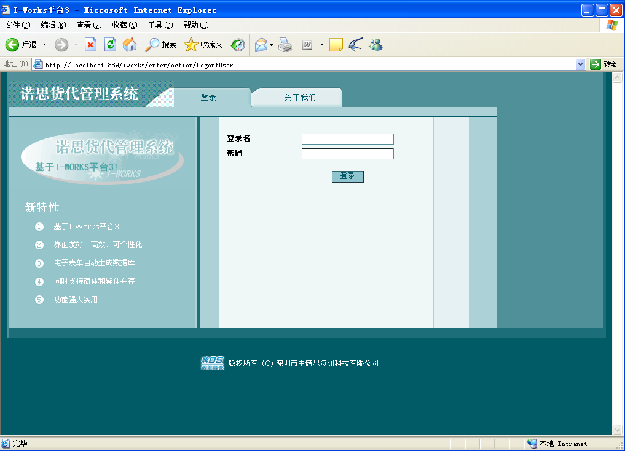
第二步：输入“登录名”和“密码”进行登录；
第三步：进入系统，如下图如示（因不同用户所设置的功能权限不同，系统所显示的功能模块会有差异）
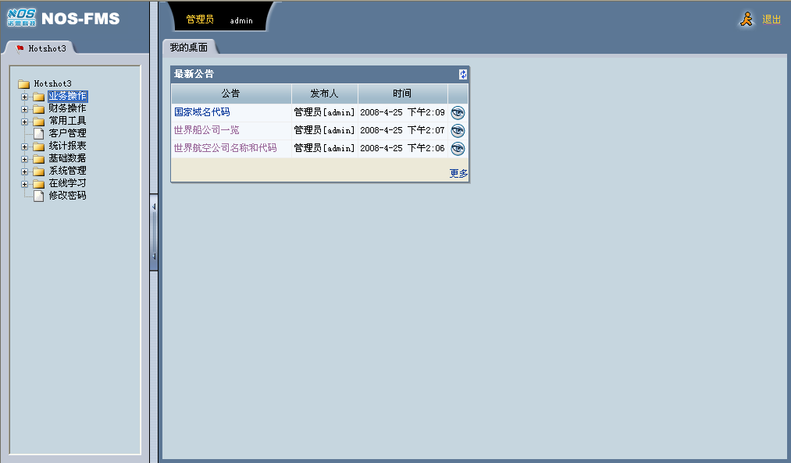
第四步：点击左部页面的“基础数据”进行相应的基础数据的维护。

（二）、费用种类
费用种类是指在业务过程中将涉及到的费用类型，如仓储费、报关费等一系列费用，其操作如下：
第一步：点击“费用种类”进入到“费用种类管理”页面，如下图所示：
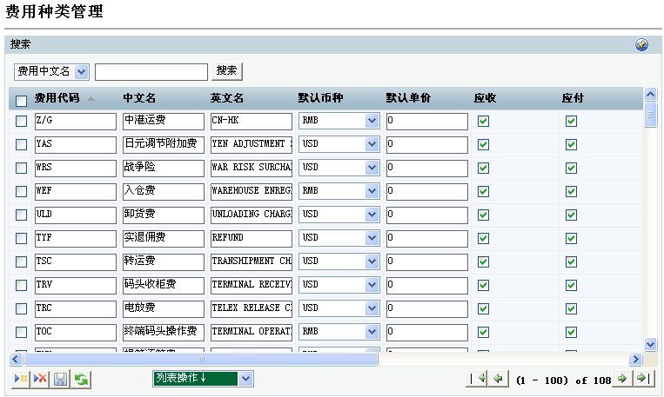
第二步：页面左下部分别是增加、删除、保存和刷新功能按钮，如需要增加新的费用，可直接点击增加按钮，在页面的最下部将出现一空白记录供用户进行增加；
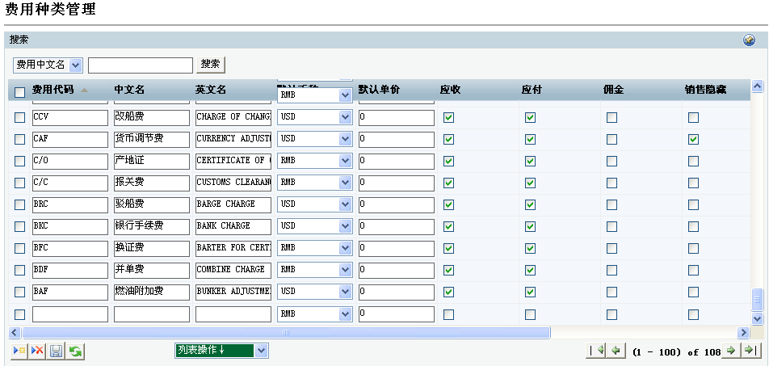
第三步：填写需增加的费用资料，同时用户可根据自身的需要，设置费用的相关信息，如是否选择应收、应付、伤佣金等等；
第四步：保存。如要进行修改可在进入第一步后直接修改，然后点击保存即可；如要删除，选中记录前的方框，然后点击删除即可。

（三）、国家
该模块是维护在业务过程将会涉及的交易方所在的国家，系统中已维护有绝大多数国家，用户可直接使用，如要进行增加，修改等操作，其操作方式是：
第一步：点击“国家”进入到维护界面：
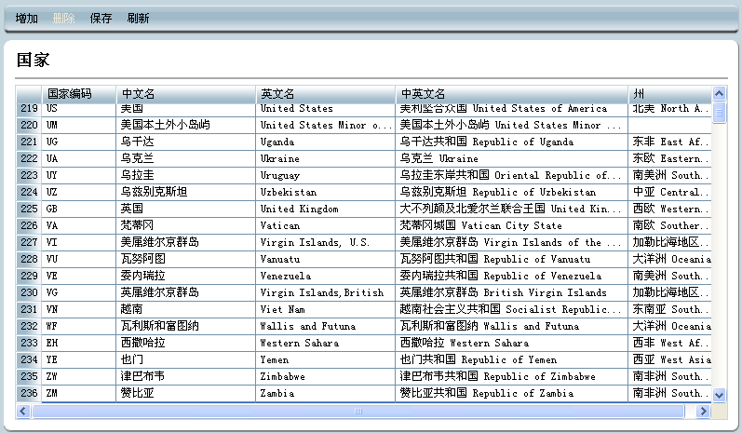
第二步：页面上部有增加、删除、保存、刷新等功能按钮，如要增加，点击“增加”按钮，在页面的最下部将出现一空白记录供用户进行增加；如图中第237行所示：
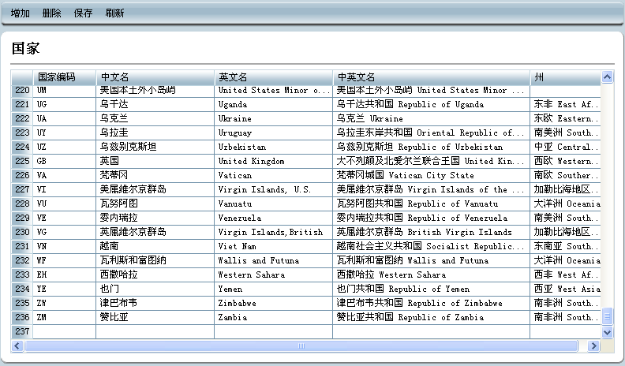
第三步：填写资料后进行保存即可；如要进行修改可在进入第一步后直接修改，然后点击保存即可；如要删除，只需选中记录，然后点击删除即可。

（四）、港口
港口基础数据包含港口和航线，航线的作用是，可以设置哪些港口属于哪些航线，这样以后统计分析中可以根据航线来统计。系统中已设置有部分港口航线，用户可根据需要进行维护。
第一步：点击“港口”进入到维护界面：

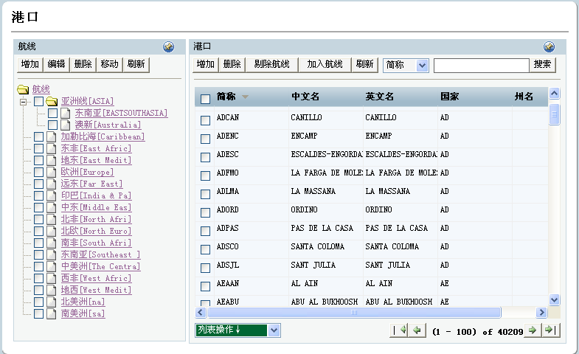
第二步：页面的左半部是对航线的设置，页面的右半部是对港口的设置，其中：航线进行维护的功能有增加、编辑、删除、移动及刷新；港口进行维护的功能有增加、删除、剔除航线、加入航线及刷新等。
第三步：航线的增加方法是，如要增加主航线，其操作方式是直接点击“增加”按钮，如增加一条欧洲航线：
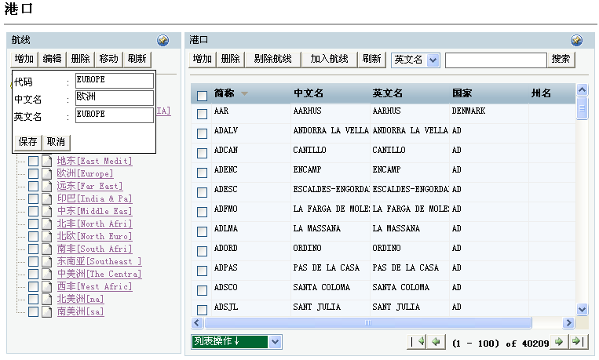
第四步：保存后如图所示：
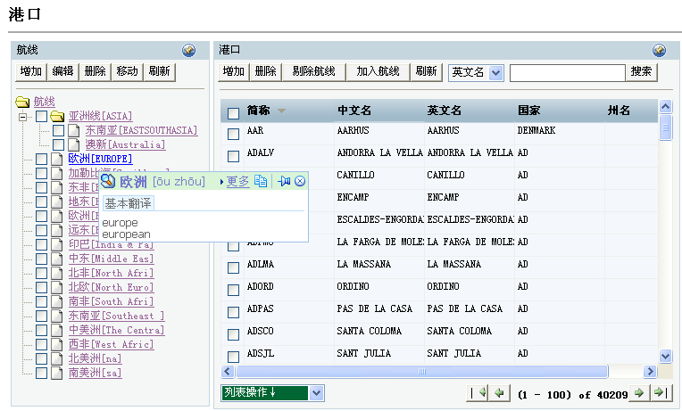
第五步：如要增加主航线下的子航线，是操作方式是：勾选中主航线，然后点击“增加”输入子航线资料即可，如增加欧洲主航线下一条德国航线，如图所示：
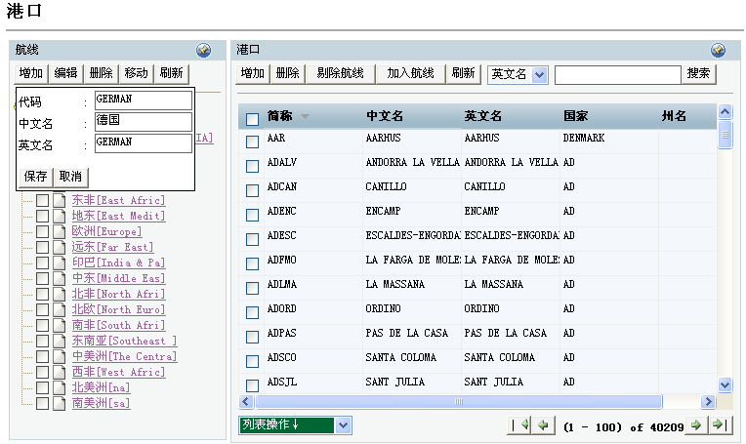
第六步：保存后，如图所示：
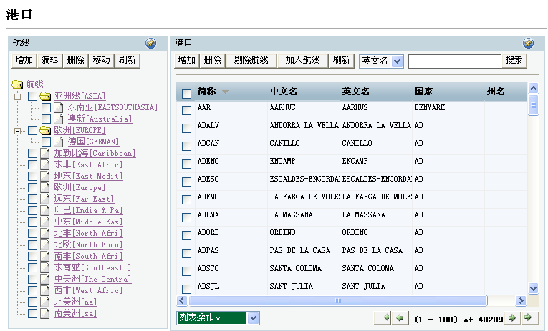
第七步：如航线的位置放得不正确，可进行“移动”，移动到正确的航线下，其操作方式是：勾选中要移动的航线，点击“移动”按钮，然后在“移动到”页面里勾选要移动到的位置，然后保存即可，如把德国航线移动到北欧航线，见下图：
- 勾选中欧洲航线下的德国航线，然后点击“移动”：
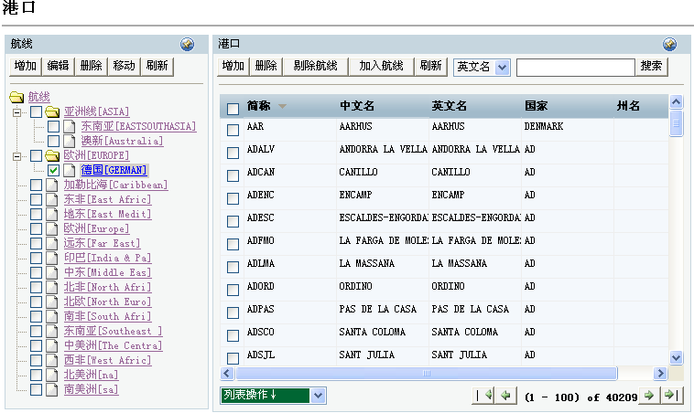
2、在“移动到”页面里勾选项中北欧，然后保存：
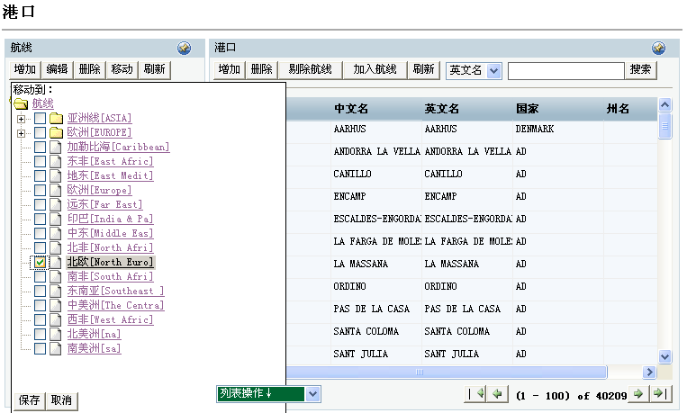
3、保存后如图所示：
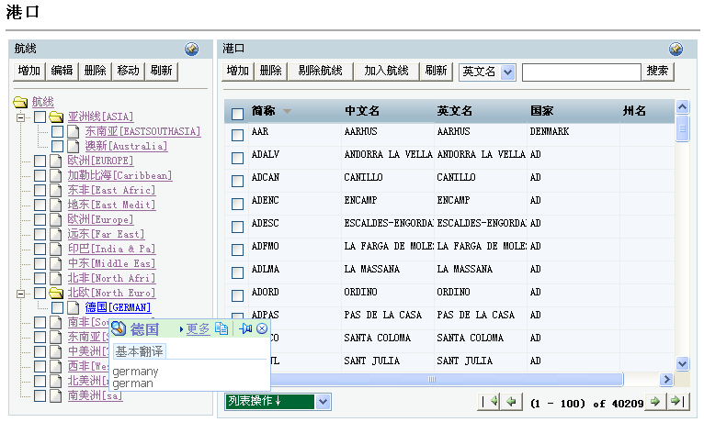
第八步：港口维护，这里用实例说明港口与航线的设置，而港口的增加用户可根据点击“增加”按钮进行操作。如所港口：HONG KONG增加到航线：东南亚，其操作方式是：
1、在港口页面里查找到港口：HONG KONG，然后勾选中；在航线页面里勾选中航线：东南亚，如图所示：
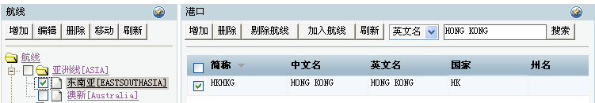
2、勾选中后，点击港口页面中的“加入航线”即可。如要查询航线中所包含的港口，可在航线中勾选中航线，然后在港口页面中点击“搜索”即可查询。

（五）、船名
该模块中包含了船名和船期的设置。
第一步：点击“船名”进入到设置页面，如图所示：
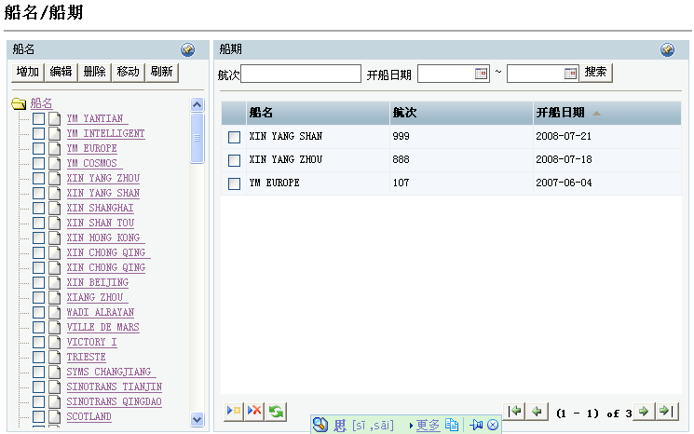
其中：船名在页面上部含有的操作功能按钮：增加、编辑、删除、移动和刷新；船期页面下部含有操作功能图标：增加、删除和刷新。
第二步：如要增加船名，点击“增加”，在跳出来的页面中填写相关信息，然后保存即可：
如要增加船只的船期，则需选中船名，然后在船期页面中点击增加图标：
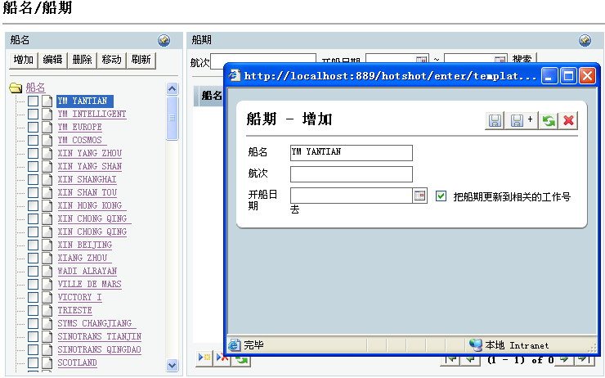
第三步：输入船期信息，然后点击保存图标即可。

（六）、集装箱定义
该模块主要是维护集装箱信息。
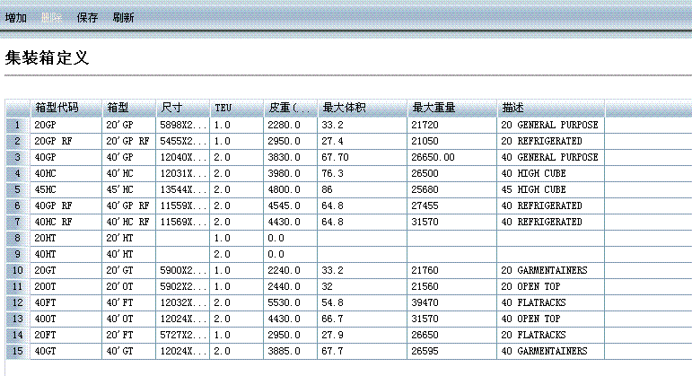
用户可自行进行增加、删除、保存等操作！

（七）、汇率
汇率主要是设置不同货币之间的汇兑比例。由于汇率在时常变动，因此在实际的业务过程中需要经常设置。用户可在此处进行设置，也可以在业务过程中进行设置。
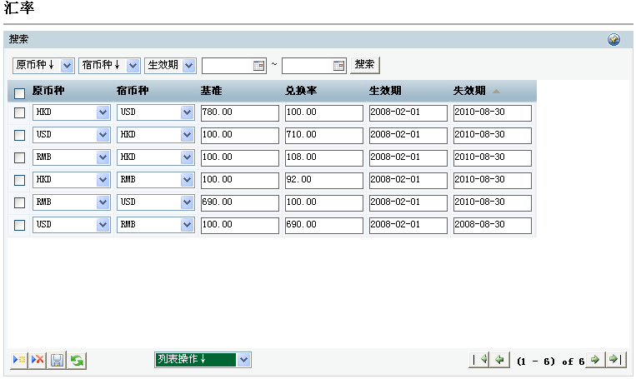

（八）、电子词典
使用电子词典窗口维护操作中用到的各种电子词典代码，电子词典代码包含的内容是操作时各文本框下拉列表中的内容。电子词典的操作窗口如下所示， 电子词典的种类很多，在树中所列出的项目为本系统的固定项目，不可增删这些项目，只可对这些项目的内容进行维护。大部分电子词典代码的内容，在本软件安装后已自动初始化，用户只要作适当的调整即可。
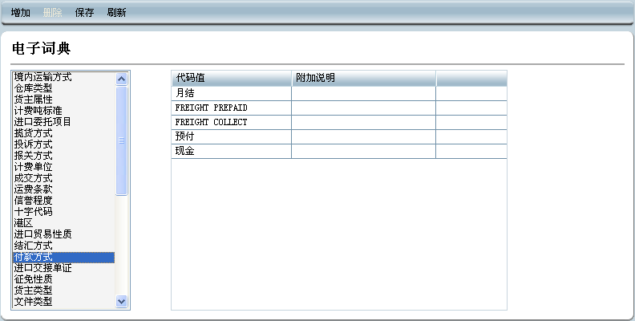

（九）、编号规则
自动编码规则为操作过程中出现的各种单证设定一个编码规则，以保证在制作此单证时可自动生成一个有规律的编码。系统中的编号规则都设置好了，不能进行增加，只可以根据公司的情况进行修改。
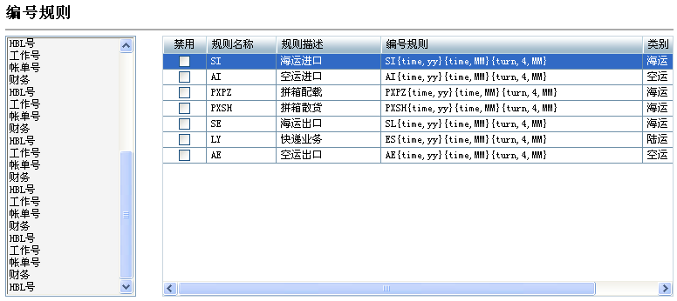
如需修改，点击“编号规则”里的记录便可跳出修改页面：
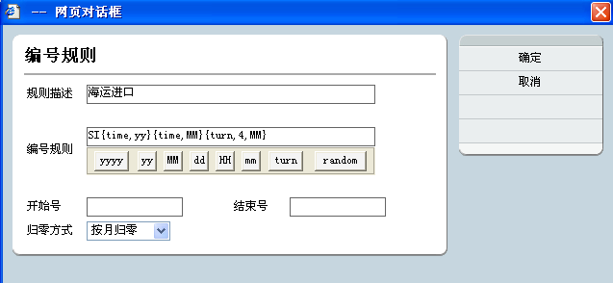
编号规则中的HC{time,yy}{time,MM}{turn,4,MM}，HC是公司自已设置工作号显示的前缀，{time,yy}表示显示两位年份，{time,MM}表示显法两位月份，{turn,4,MM}表示显示4位顺序号。归零方式：按月归零一般是指到月初时工作号的顺序号从1开始计数。

（十）、单证管理
公司各种海运提单，帐单的模板设置，系统中默认安装了一些船公司和航空公司的订舱单，还有其他一些标准的帐单，拖车单等。其界面是：
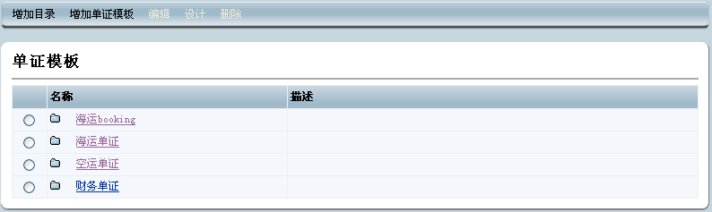
用户也可自行设计模板，其操作方式是：
第一步：点击“增加单证模板”进入，输入模板名称，然后点击“保存”即可；
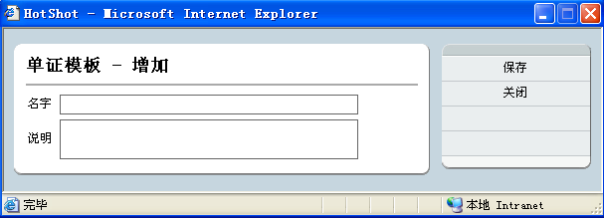
第二步：选中增加的模板，然后点击设计进入
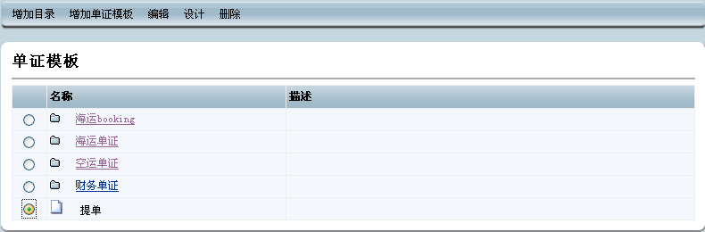
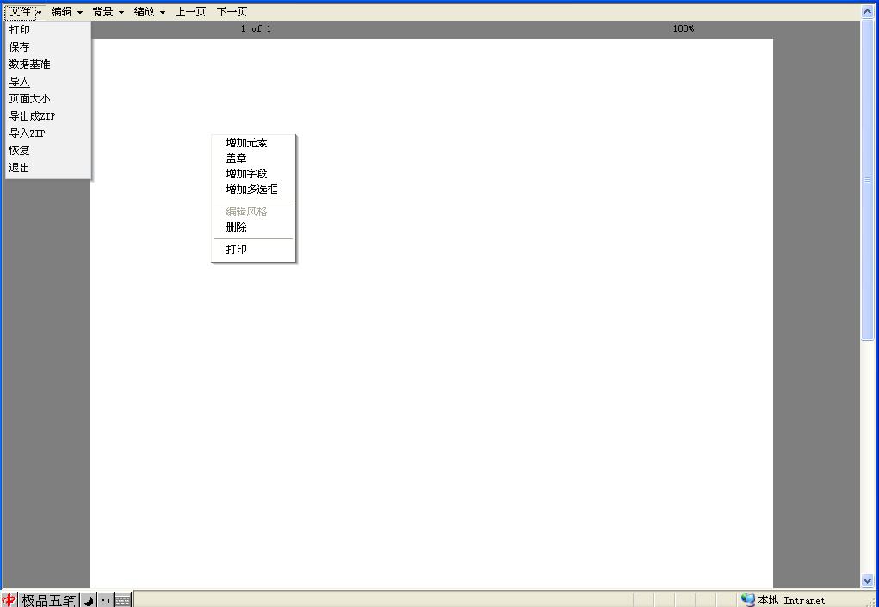
此时用户可能过扫描的方式，将扫描件导入进来，也可在编辑项里或右击鼠标选择“增加元素”进行全新自我设计。

（十一）、订仓抬头
订舱抬头是指公司有多个订舱抬头时，可以在这里设置好，在向船公司订舱时，发货人提单抬头可以根据这里设置的选取，避免重复输入。
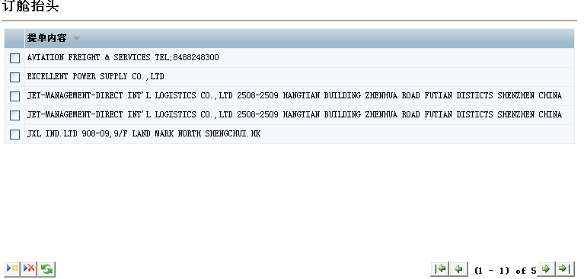

（十二）、客户管理
客户管理是对业务产生过程中相关的公司人员进行维护，如航空公司、船公司、贷代、客户等等。
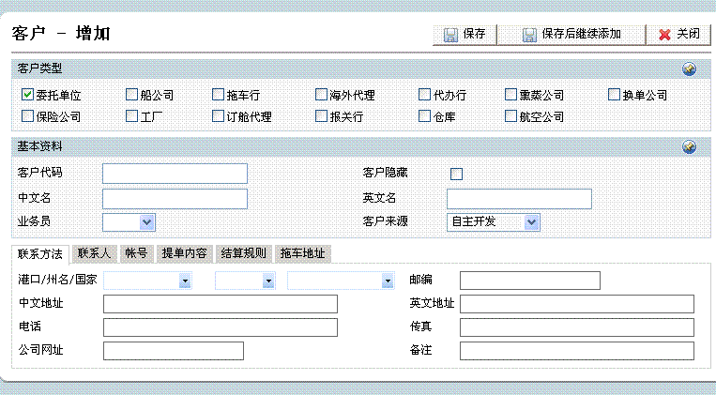
客户类型是可以多选的，就是说一个客户可以属于多个类型。如是发货人和委托单位，可以设置好业务员。客户资料联系人可以填入多个，设置好后，在业务操作中，当选委托单位时，联系人可以进行选择。提单内容：设置提单内容时可以根据发货人和收货人，通知人来设置，这样在业务操作中，当选委托单位时，提单内容的数据可以自动填充。

（十三）、在线学习
在线学习涉及在业务过程运用到的基础知识，如国家域名代码、世界船公司一览 、世界航空公司名称和代码，用户可点击进去直接查看。

第三章 销售管理实验

一、实验目的
了解并掌握海运空运的所涉及的价格及其管理。

二、实验内容
订舱代理海运价格、订舱代理空运价格、线索管理、机会管理。

三、实验说明
销售管理主要对船东、航空公司、客户进行价格维护。
建议学时 1学时

四、实验操作
1、订舱代理海运价格
订舱代理海运价格是设置货代在船公司的走货价格，不的船公司，不同的目的地走货价格都不一样，货代可在此进行维护，以便在给客户报价的时候不至于亏本。
其查询界面是：
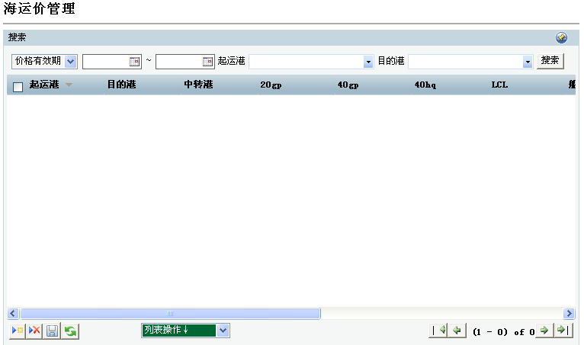
如需增加新的价格，可点击左下角的增加图标进行，进入其页面，将船公司的走货价格维护进行，然后进行保存即可。
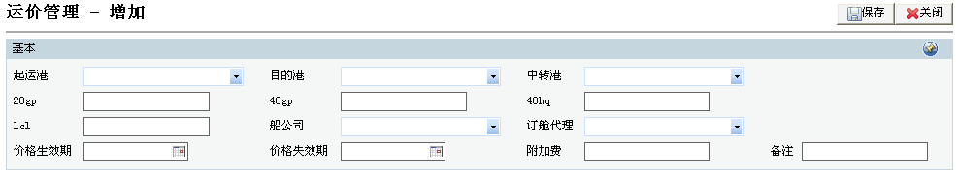 2、订舱代理空运价格
订舱代理空运价格是设置货代在航空公司的走货价格，不的航空公司，不同的目的地走货价格都不一样，货代可在此进行维护空运成本。
其查询界面是：
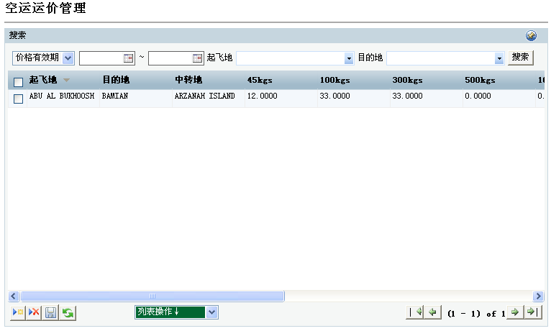
如需增加新的价格，可点击左下角的增加图标进行，进入其页面，将航空公司的走货价格维护进行，然后进行保存即可。
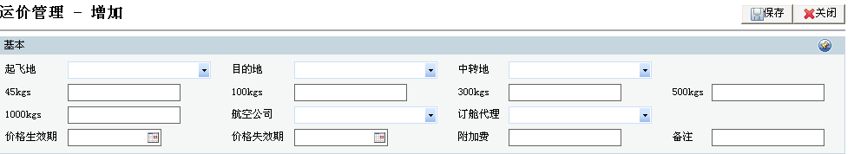
3、线索管理
线索管理主要是对一些新客户的跟踪，系统会将当天的要做的事用红色标识出来。
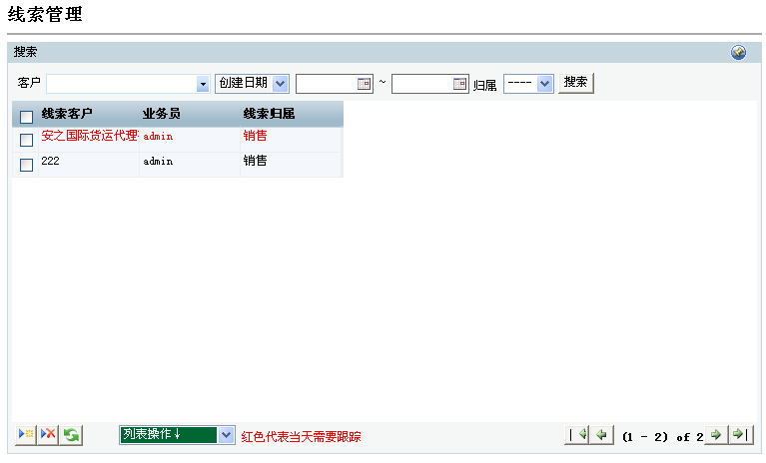
4、机会管理
机会管理是对客户进行报价，将对客户的报价信息记录下来，如客户同意此价格，那么在办理托运手续时以此价格进行费用的收取。
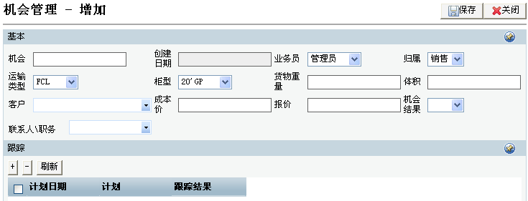

第四章 海运出口业务实验

一、实验目的
了解并掌握海运出口业务和操作。

二、实验流程
基本资料→订舱→装箱→陆运→报关→费用→账单→文件跟踪→档案

三、实验说明
用户需要有海运出口操作权限才能进行该项实验。本实验使用系统中已维护好的数据进行操作，用户在实验时可根据需求自行定制。
建议学时 ２学时

四、海运出口流程图

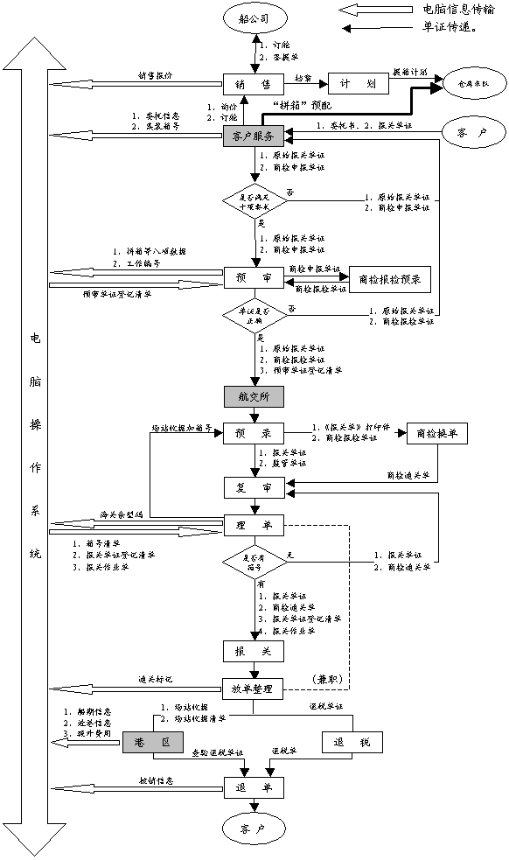

五、业务操作
第一步：点击“海运出口”进入到海运出口页面，当前页面显示的是已完成或正在完成或待完的操作记录。通过上半部的查询条件可查询已有记录。在页面的底部有三个功能按钮：增加、删除和刷新，如要进行新增，可点击“增加”，其操作见下一步：
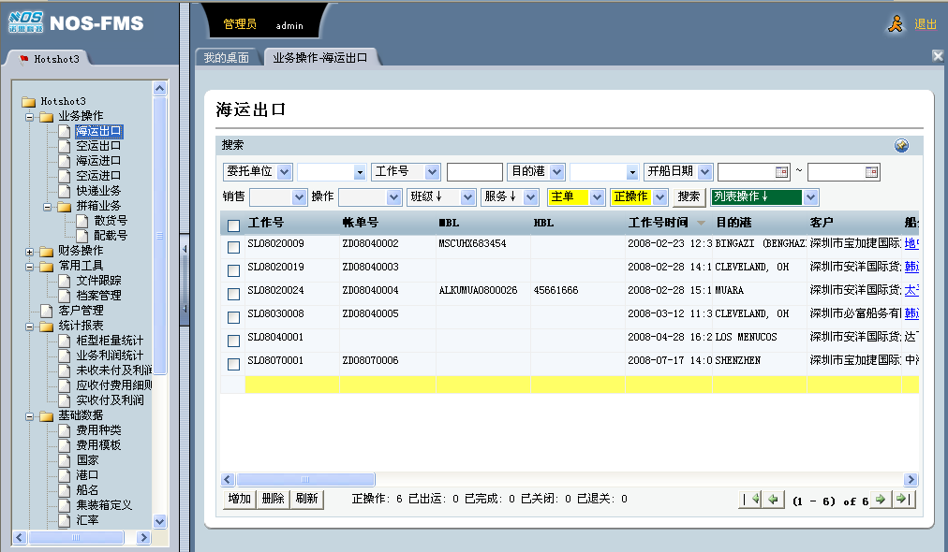
第二步：点击“增加”进行新的海运出口业务操作，进入如下页面，分操作状态、委托、订仓和服务四大部份；
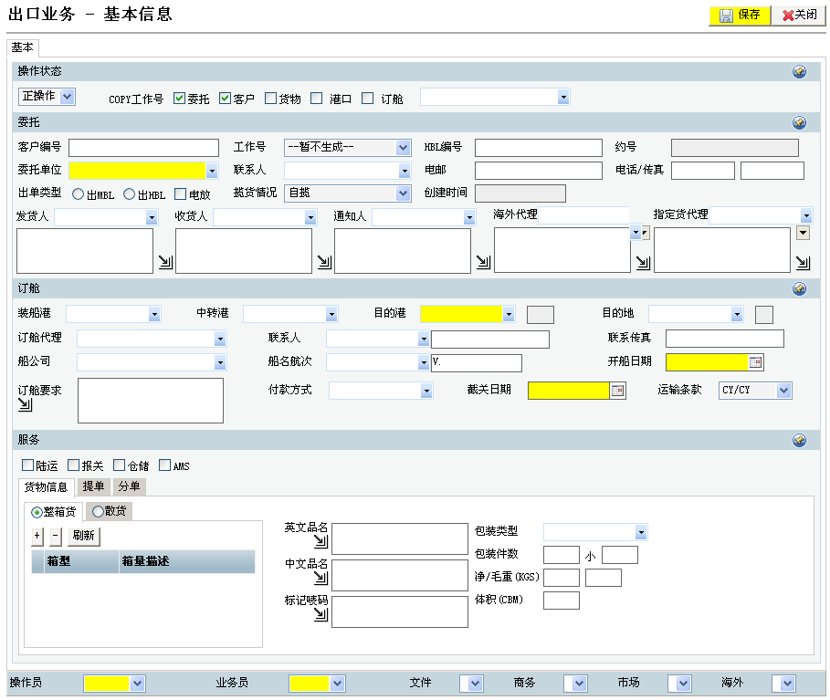
说明：
１、黄色区域是必填项，如委托单位、目的港、开船日期、截关日期、业务员，操作员将根据登录人员进行自动生成，因本实验用的是系统管理员的身份，所以不能自动生成；
２、操作状态下的copy工作号等一串内容是指如果这次订舱内容中的委托信息，客户信息等和原来的工作号相同，可以用基本页面中的copy工作号，选取要copy的内容，然后选取原来的工作号，点确定，就可以copy选中的内容，避免重复录入；
３、客户编号是指客户在业务中的编号，用户可自行设定；
４、工作号：工作号中的暂不生成，是指这次委托有可能客户要取消订舱,工作号在没有产生费用时先不生成，到了确定了，才选取工作号下拉框中的工作号类别生成工作号；
５、委托单位的信息从客户资料选取，选取后相应的联系人，发货人，收货人，通知人中的提单内容可以自动生成，收货人和发货人，通知人，如修改了里面的数据，系统会自动比较，如发现修改的内容不一致，会自动往系统中插入一条数据。
６、服务下的内容可由贷代完成，也可由客户自行完，因此这里是可选项，根据客户的需求进行选择，其中的ＡＭＳ主要是针对出口加拿大和美国两个国家，如果是海运出口加拿大和美国就必须选中该项，其它国家不需要，而ＡＭＳ的作用就补料，也就是将货物的实际收发货人的详细信息进补充。
第三步：完善委托信息，如下图：
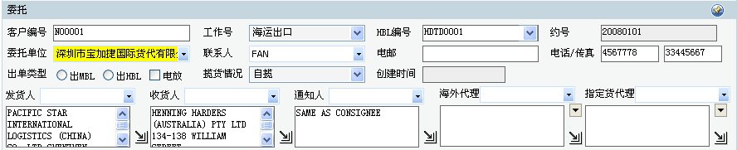
第四步：完善订舱，这里的订舱是委托单位向货代订舱，后面将有一个专门的订舱操作，那是货代向船公司的订舱，这里需分清楚；
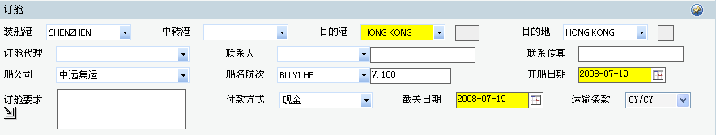
第五步：完善服务，可根据实际情况进行选择，这里我们选择全部的服务。
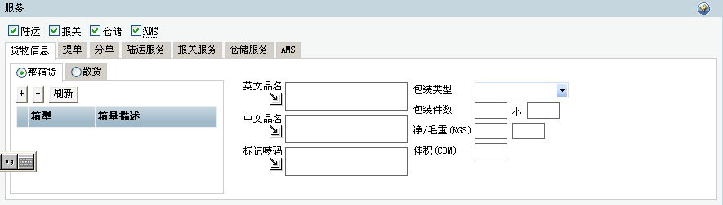
这里选择的服务：陆运、报关、仓储和ＡＭＳ是对信息进行简要的设置，在保存该单据后，会有专门的模块进行完善，这里省略；
货物信息分整箱货和散货，这里散货用户不用理会，因为在拼箱业务实验中会提及；
在整箱操作中，需安排集装箱，这里只是安排集装箱的大小，而不固定那一个集装箱，点击“＋”增加箱型，然后输入货物信息。
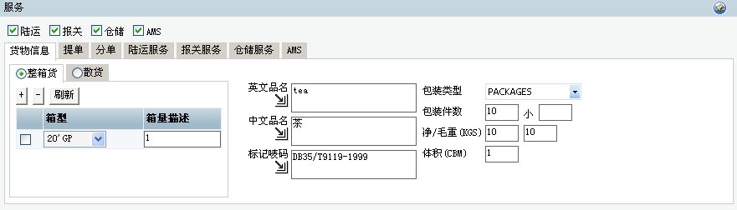
提单信息：
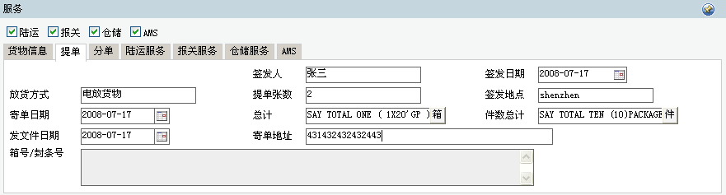
分单是在同一发货人将同一票货物分成多分发给不同的收货人的情况下产生的，此处用户可自行练习。
第六步：选择好业务员，然后进行保存；保存后注意页面上半部的区别：
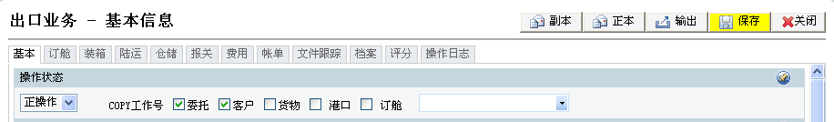
此时多了一此功能按钮如订舱、装箱等等。此时可生成副本、正本，可打印也可生成档案，
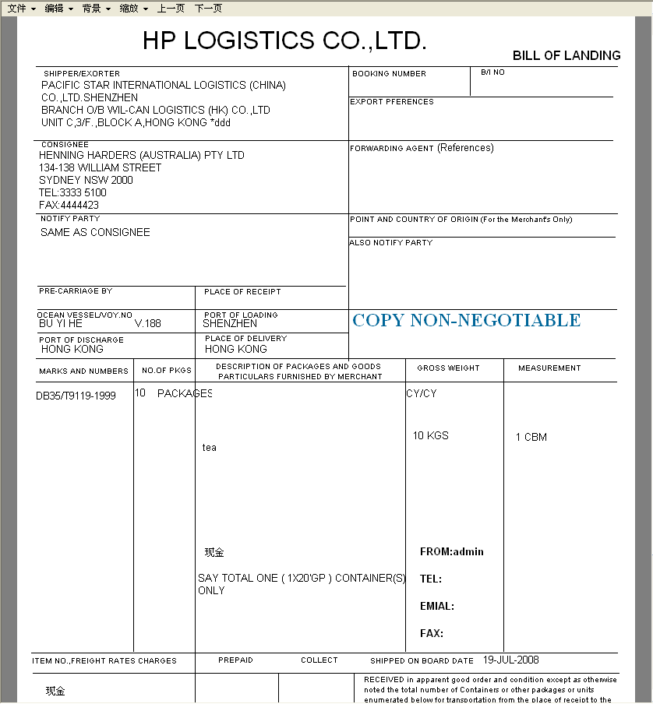
如要生成档案，可点击文件下拉框里的“保存成档案”，在弹出的对话框中完善然后保存即可。
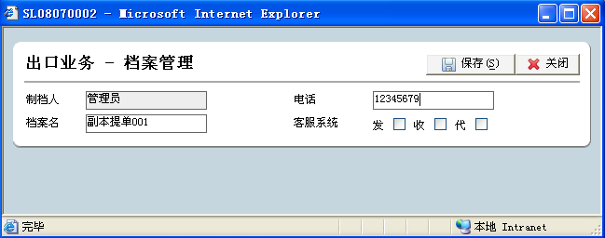
第七步：订舱。点击订舱进入，这里的订舱是货代向船公司订舱，在订舱号里输入从船公司那里取得的订舱号，然后点击保存即可。
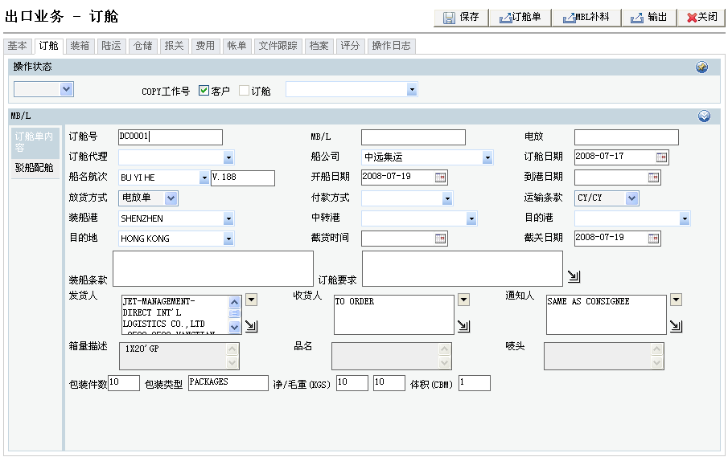e
第八步：装箱。就是对货物指定一个固定的集装箱：
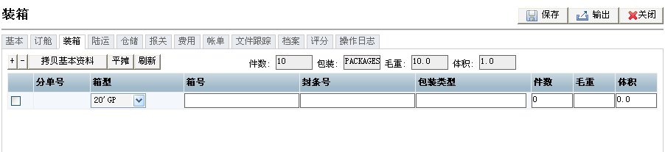
点击“拷贝基本资料”可将货物信息复制到下面方框里，并填写好箱号和封条号，然后进行保存即可。
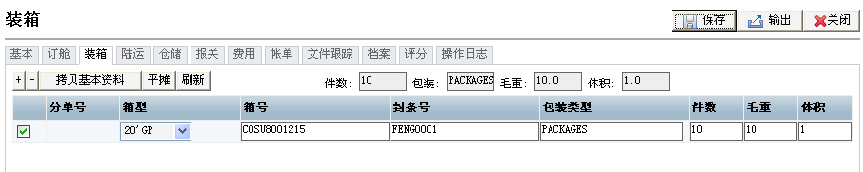
第九步：陆运。是指贷代派车到客户处取货。
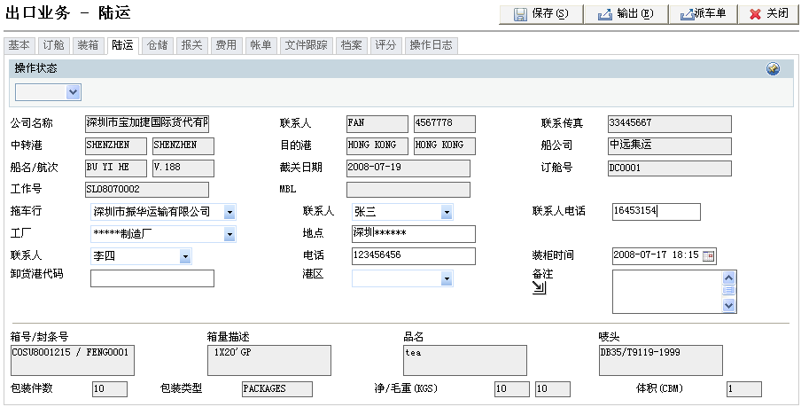
录入信息所点击保存，然后点击“派车单”生成一张派车单：
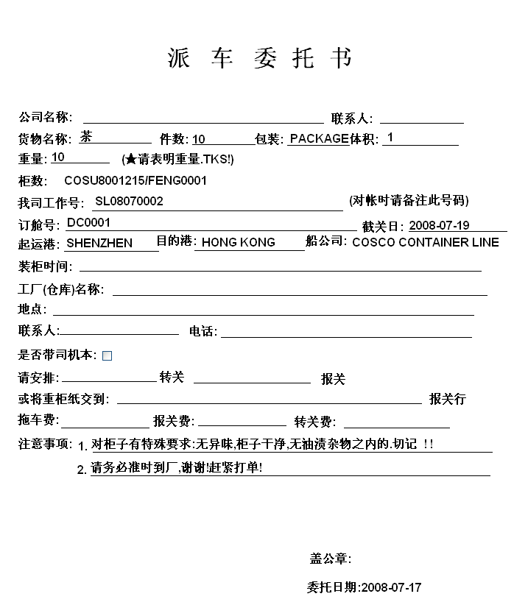
第十步：仓储。这主要是针对从客户那里取回来暂不走的货物，完善其信息后，保存即可：
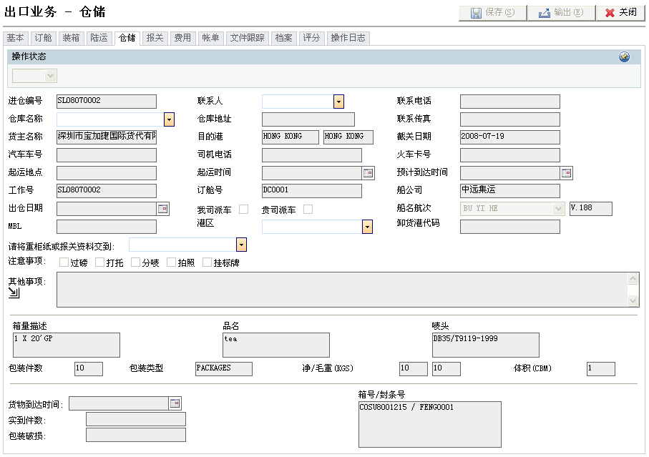
第十一步：报关。
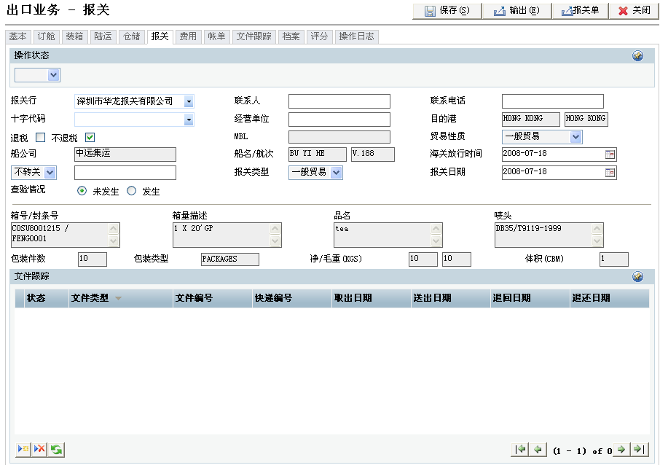
完善报关信息，并在文件跟踪中录入报关时事动态。
第十二步：费用。对业务发生过程中或发生后的应收应付费用进行维护。其界面是：
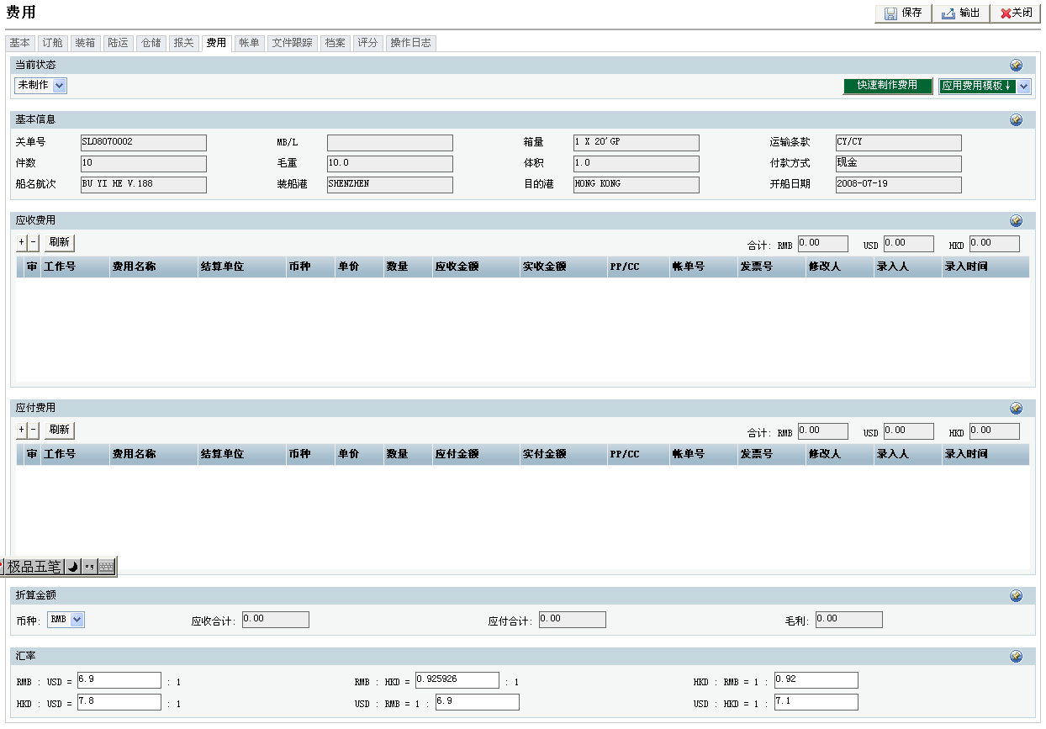
应收费用维护。点击应收费用下的“＋”号可逐一增加费用，如增加海运费，点击“＋”进入，在跳出不的对话框中完善其信息，然后保存即可；
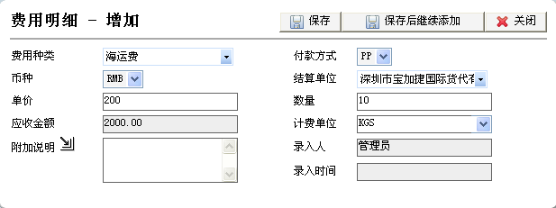
如有多种费用，可在保存时点击“保存后继续添加”重复增加费用。
应付费用维护。同应收操作方式一样。
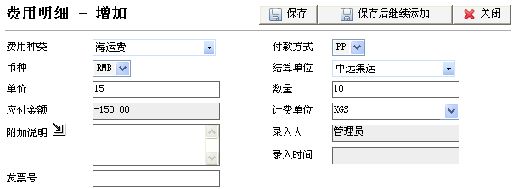
维护好费用后，便可进行审核处理，在“审”下的方框里划上勾就可进行审核，然后进行保存即可。
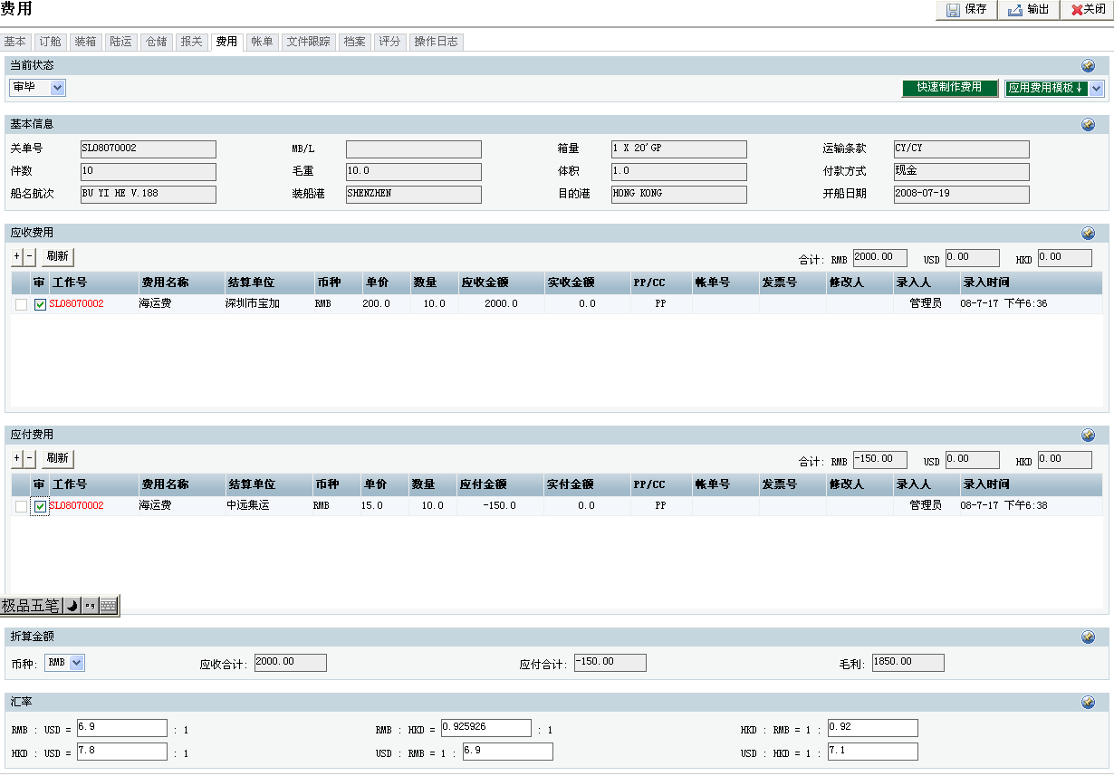
这里也可进行汇率的维护，维护后只对该票起作用，不影响其它的汇率。
十三步：帐单。账单就是生成对帐单，主要应用于和应付客户进行对帐。
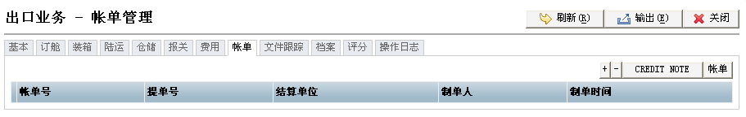
点击“＋”号生成如下对话框，用户下页面下部勾选中应收的客户，其信息便自动生成在基本资料里，如用户用外币支付，同时可计算出外币支付的数量。然后保存，通过“输出”可打印出单据，然后发送给客户进行对帐。
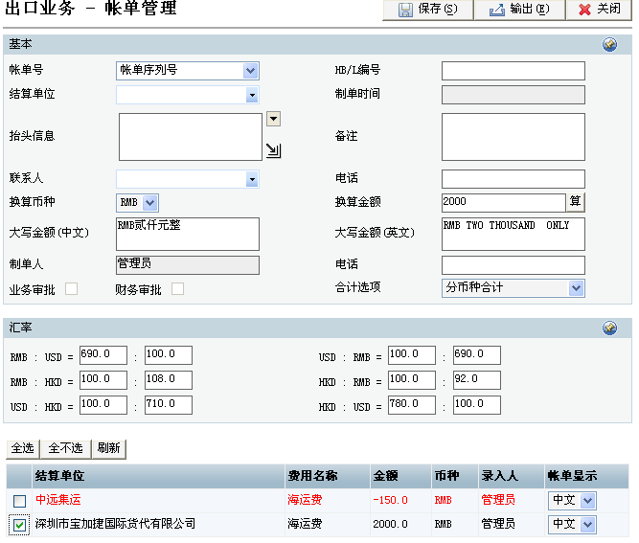
最后，帐单页面中便有一记录
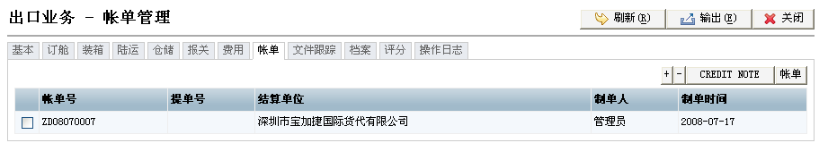
第十四步；文件跟踪。是指对业务过程中的文件资料进行跟踪。可通过左下然的增加图标进行维护。
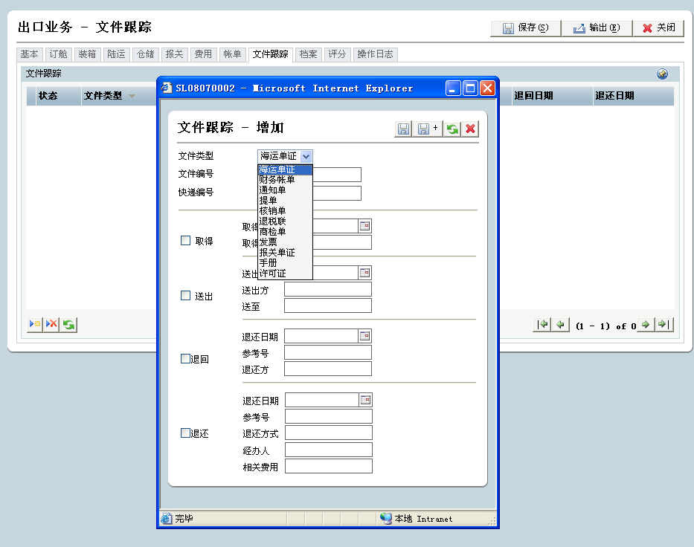
第十五步：档案管理。在业务操作中，能输出单据的都能生成档案，保存后都可在这里进行查询，并下载。如保存成档案，见第六步操作。
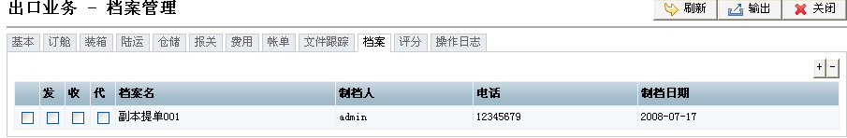

第五章 空运出口业务实验

一、实验目的
了解并掌握空运出口业务操作及运作流程．

二、实验流程
基本资料→订舱→陆运→报关→费用→账单→文件跟踪→档案

三、实验说明
用户需要有空运出口操作权限才能进行该项实验。本实验使用系统中已维护好的数据进行操作，用户在实验时可根据需求自行定制。
建议学时 ２学时

四、空运出口流程图

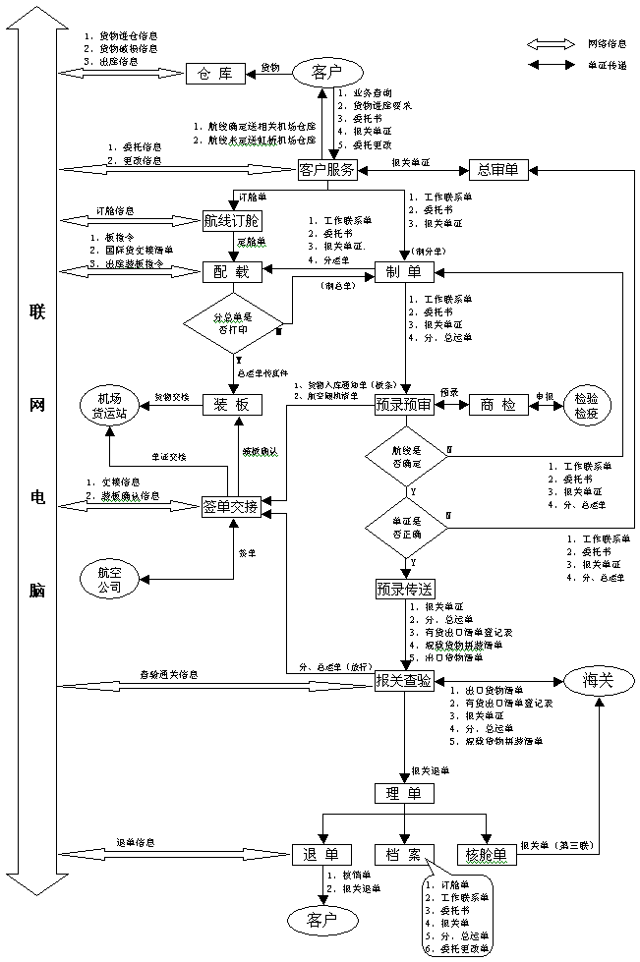

五、业务操作
第一步：点击“空运出口”进入到空运出口页面，当前页面显示的是已完成或正在完成或待完的操作记录。通过上半部的查询条件可查询已有记录。在页面的底部有三个功能按钮：增加、删除和刷新，如要进行新增，可点击“增加”，其操作见下一步：
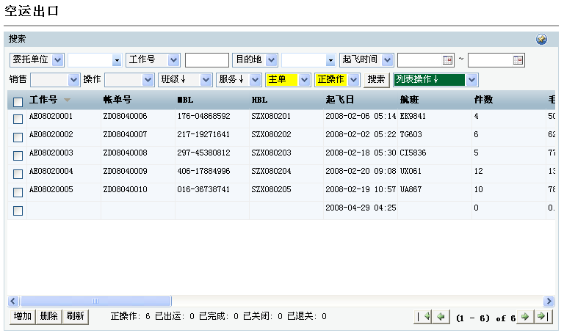
第二步：点击左下角的“增加”进行新的空运出口业务操作，进入以后，用户可看见页面分为以下几个部分：操作状态、委托、订舱、服务、分单，见下图示：
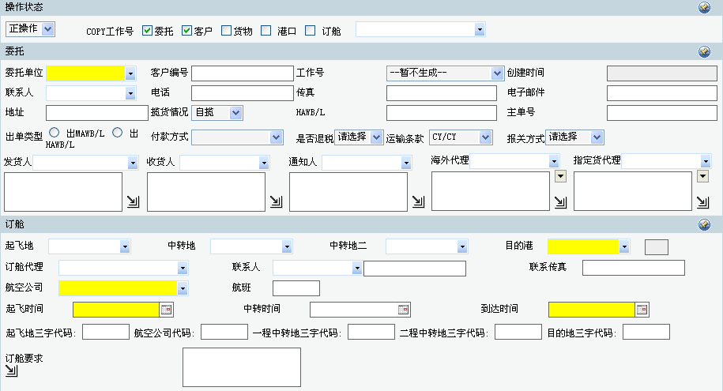
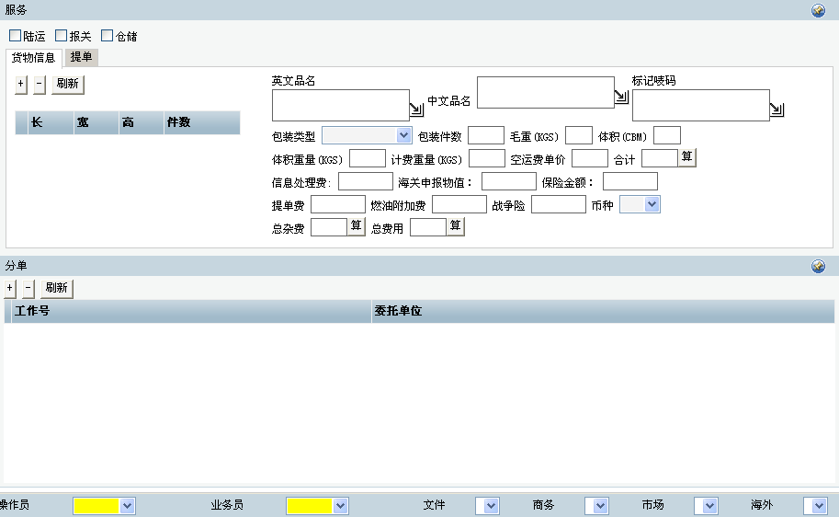
第三步：资料填写：
- 操作状态：第一个下拉框是系统记录用户的操作状态，用户无需理会；COPY工作号
即在后面的下拉框中选择以前的工作号，以前工作号的记录中如委托、客户、货物及订舱都可复制到当前的业务中。如无需提取以前资料，用户可无需理会。
- 委托：
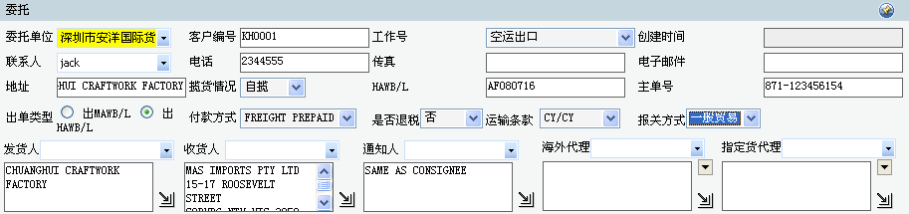
说明：委托单位及收发货人，通知人，用户可在用户管理里进行行维护，也可以在此处维护；HAWB/L是指货代的提单,而主单号则是航空公司的提单；海外代理是指货代公司在海外的合作公司，而指定货代理则可以是客户指定的货物代理，也可以是货代的代理，一般货代在海外的代理不止一家。
- 订舱：
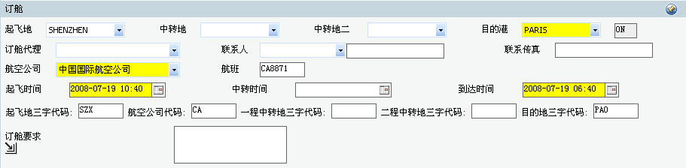
这里的订舱是拟订舱，是客户向货代的订舱，而非真正的向航空公司订下的舱位。
- 服务：在空运出口过程中，货代公司可以向客户提供诸如陆运、报关、仓储的服务，
这些都是根据客户的需求进行提供，如果这里选择了这些服务，需填写简要的信息资料，用户不进行填写也可，因为保存后将有专门的模块进行处理，此处勾选上，但操作省略。
1）、填写货物信息：
点击“+”填写货物的长宽高及件数，然后填写其它相关货物资料。
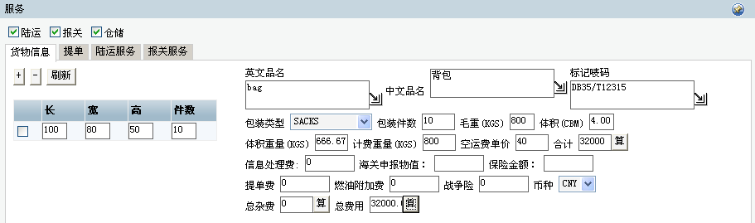
2）、填写提单信息：
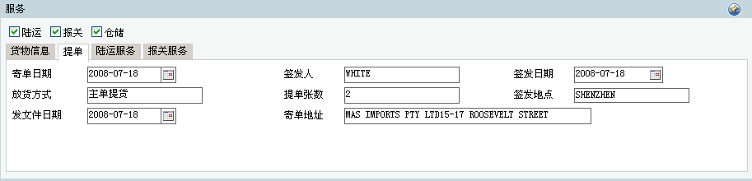
- 分单：分单就是将该单根据客户的要求分成几份，即客户将此票货发给多个不同的收货人，资料填写同上，此处略。
第四步：保存。注意保存后页面上部与此前的区别，多了如订舱、陆运等一系列操作按
钮，此时用户可输出各种单证及提单。如提单：
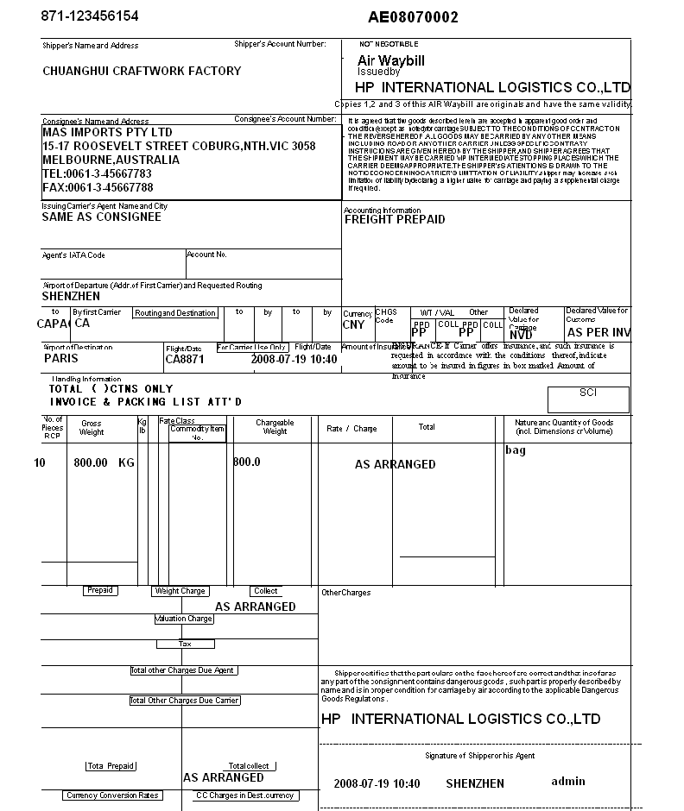
此时用户可生成档案，以备查询。
第五步：订舱。此时才是同舱空公司订舱，输入从航空公司取得的相关信息即可。
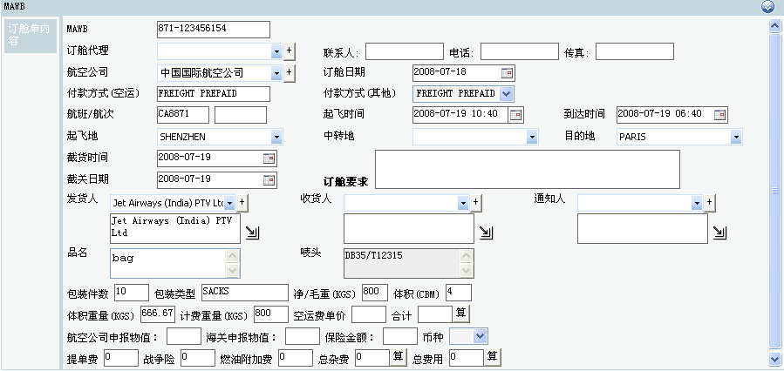
第六步：陆运：
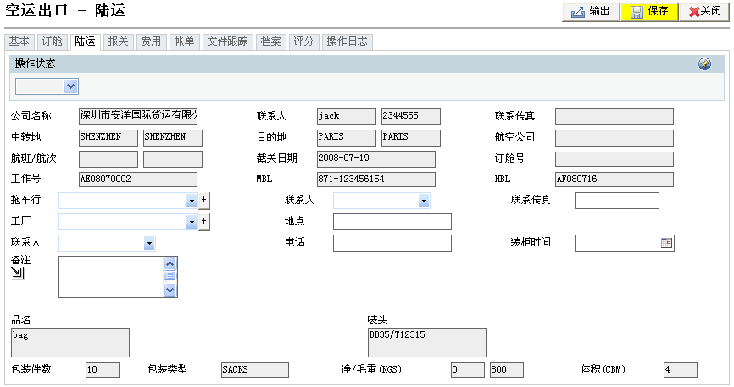
第七步：报关：
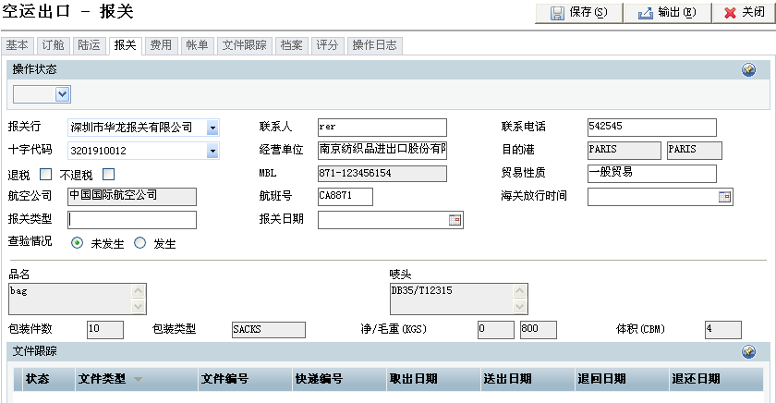
第八步：费用，生成应收应付费用，具体操作见海运出口。这里用快速制作费用进行操作。点击费用页面中的“快速制作费用”进入如下页面：
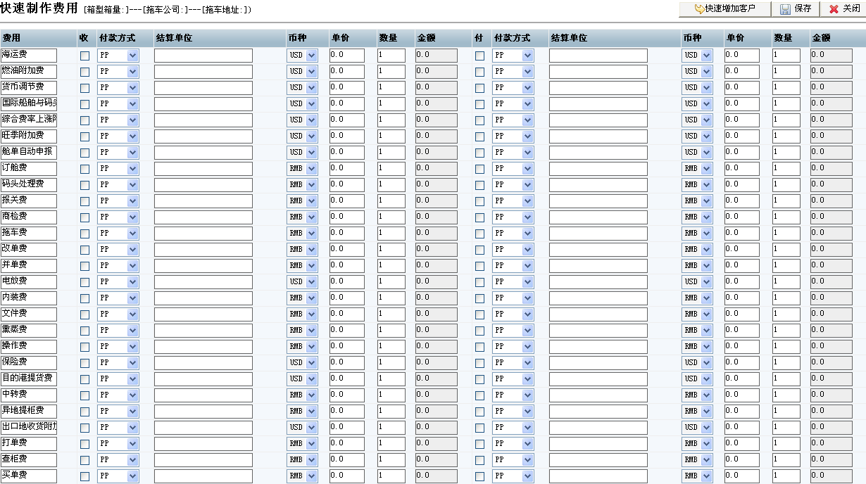
用户可在费用名称里直接修改，如将海运费改为空运费，可在海运费方框里双击，在弹出的下拉框里选择空运费即可，然后完善相应资料，见下图示例：
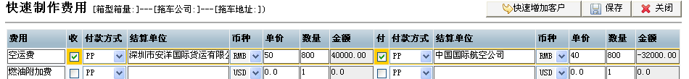
保存后，即可进行审核，勾选中“审”下的方框即可。
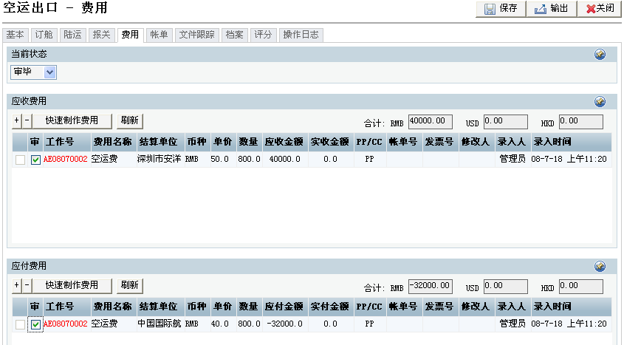
第九步：帐单。账单就是生成对帐单，主要应用于和应付客户进行对帐。
点击“＋”号生成如下对话框，用户下页面下部勾选中应收的客户，其信息便自动生成在基本资料里，如用户用外币支付，同时可计算出外币支付的数量。然后保存，通过“输出”可打印出单据，然后发送给客户进行对帐。
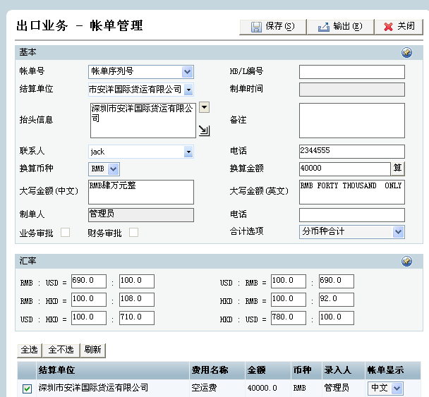
最后，帐单页面中便有一记录
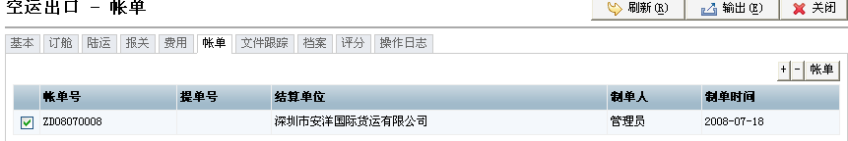
第十步；文件跟踪。是指对业务过程中的文件资料进行跟踪。可通过左下然的增加图标进行维护。
第十一步：档案管理。在业务操作中，能输出单据的都能生成档案，保存后都可在这里进行查询，并下载。如保存成档案，见第六步操作。

第六章 海运进口业务实验

一、实验目的
了解并掌握海运进口流程及业务操作。

二、实验流程
基本资料→费用→账单→文件跟踪→档案

三、实验说明
海运进口系统在设计上与海运出口大体相似，用户在使用过程中注意区分两者的相同和不同之处。
建议学时 ２学时

四、海运进口流程图

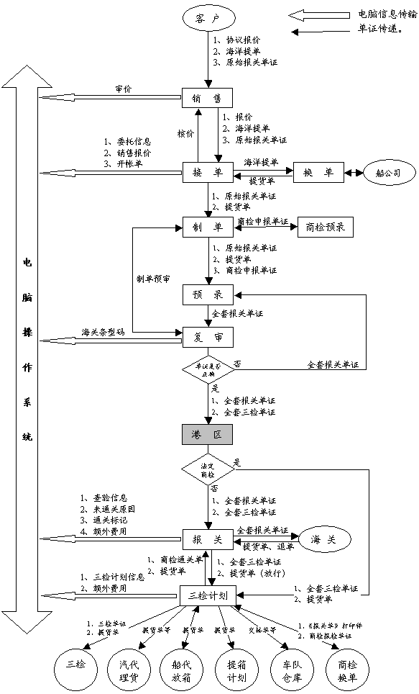

五、业务操作
第一步：进入操作界面。点击“海运进口”进入到其操作页面：
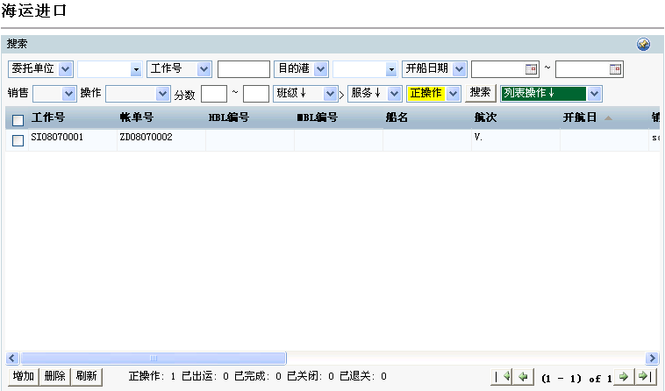
第二步：增加新的业务。继第一步之后，点击左下角的“增加”按钮进入到新业务基本信息录入页面，基本信息包含如下几大部分：委托、订舱、服务，如下所示：
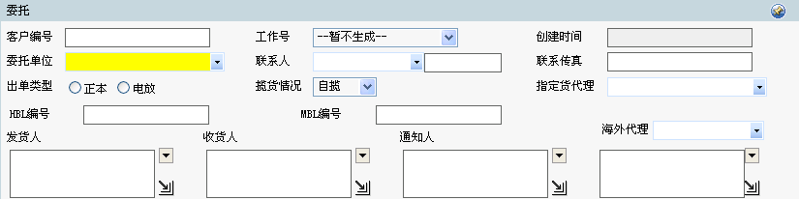
委托单位在这里就是指进口商，委托货代或船代提取其货物，此时就需要向货代或船代提供相关的信息以便其提货。客户编号是客户和代理之间的约定号，工作号是货代的业务编号，委托单位、联系人等就是客户及其联系方式，其它信息如MBL、HBL、收发货人等就是出口商所提供的信息。
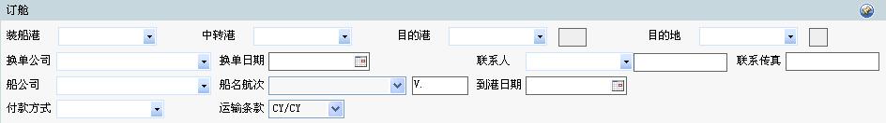
这里的订舱就是指进口商的货物所在船的船名航次，目的地和到港日期。
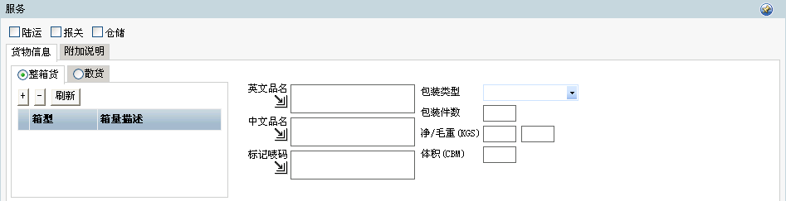
服务中包含进口货物的基本信息以及根据客户的需求提供陆运、报关、仓储等服务。陆运、报关、仓储用户可根据出口业务的练习进行操作，此处省略。
这里，所填信息如下所示：
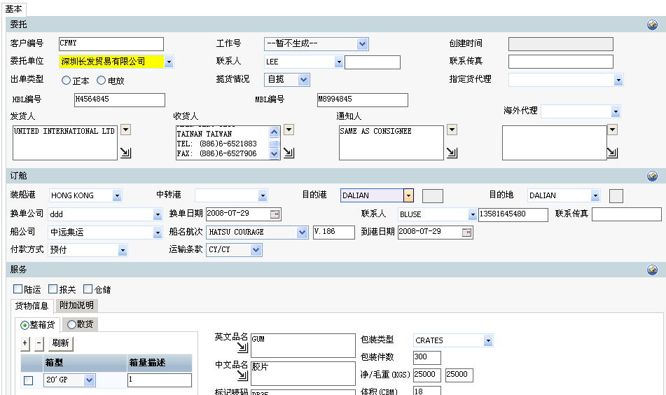
第三步：保存基本信息。保存后，页面将生成如费用、帐单等模块，如下所示：
第四步：进行费用处理（处理方式与海运出口相同）。
第五步：生成应收帐单给委托单位进行核对（处理方式与海运出口相同）。
第六步：进行财务结算（见结算实验操作）。

第七章 空运进口业务实验

一、实验目的
了解并掌握空运进口流程及业务操作。

二、实验流程
基本资料→费用→账单→文件跟踪→档案

三、实验说明
空运进口系统在设计上与空运出口大体相似，用户在使用过程中注意区分两者的相同和不同之处。
建议学时 ２学时

四、空运进口流程图

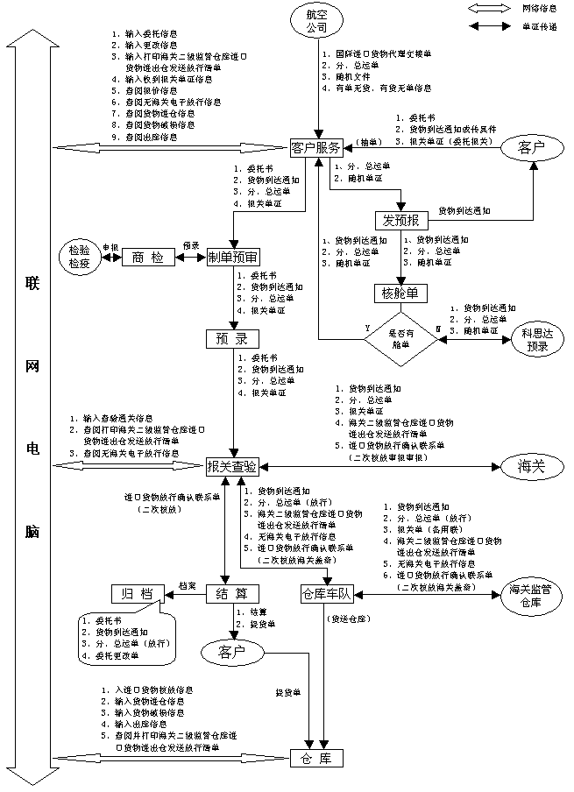

五、业务操作
第一步：进入操作界面。点击“空运进口”进入到其操作页面：
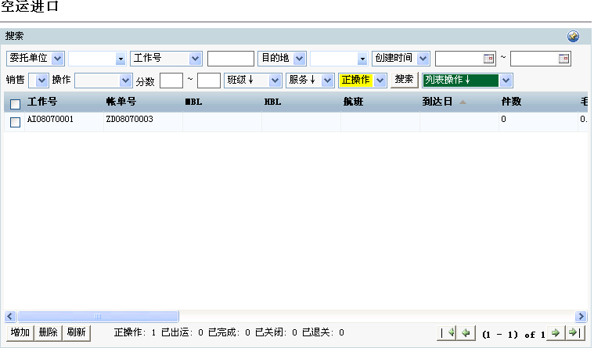
第二步：增加新的业务。继第一步之后，点击左下角的“增加”按钮进入到新业务基本信息录入页面，基本信息包含如下几大部分：委托、订舱、服务，如下所示：
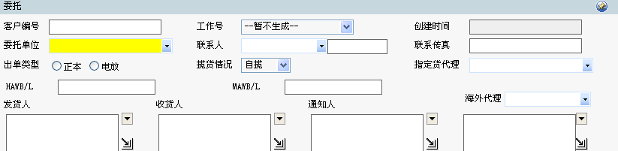
委托单位在这里就是指进口商，委托货代提取其货物，此时就需要向货代提供相关的信息以便其提货。客户编号是客户和代理之间的约定号，工作号是货代的业务编号，委托单位、联系人等就是客户及其联系方式，其它信息如HAWBL、MAWBL、收发货人等就是出口商所提供的信息。
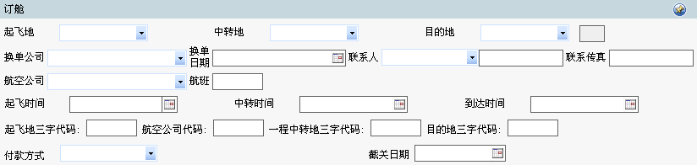
这里的订舱就是指进口商的货物所在航班航次，目的地和到港日期。
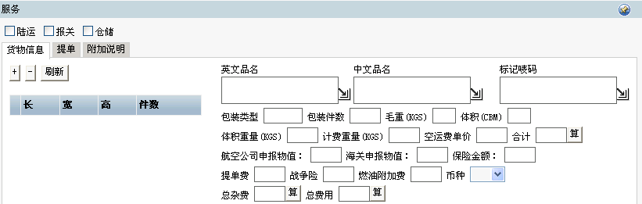
服务中包含进口货物的基本信息以及根据客户的需求提供陆运、报关、仓储等服务。陆运、报关、仓储用户可根据出口业务的练习进行操作，此处省略。
这里，所填信息如下所示：
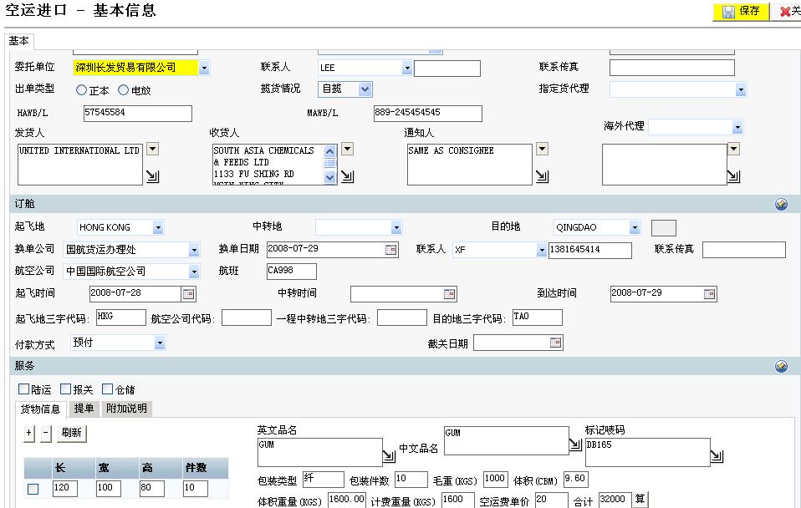
第三步：保存基本信息。保存后，页面将生成如费用、帐单等模块，如下所示：
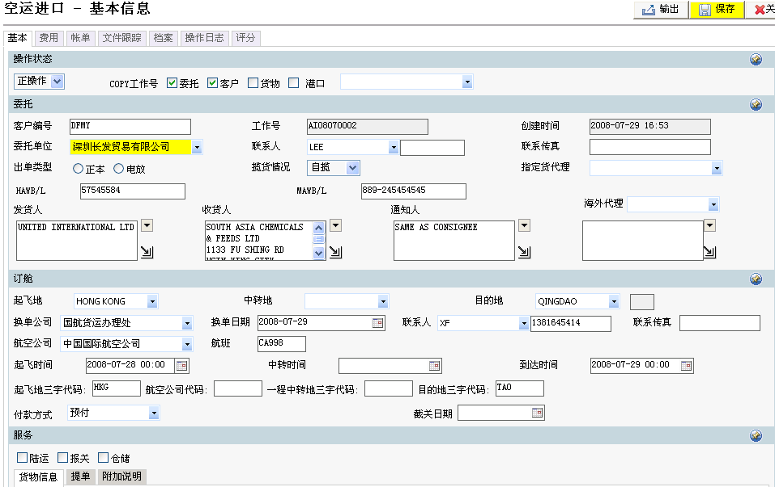
第四步：进行费用处理（处理方式与空运出口相同）。
第五步：生成应收帐单给委托单位进行核对（处理方式与空运出口相同）。
第六步：进行财务结算（见结算实验操作）。

第八章 快递业务实验

一、实验目的
了解并掌握快递业务流程及业务操。．

二、实验流程
基本资料→装车→费用→账单→文件跟踪→档案

三、实验说明
快递的特性就是快，因而在运输过程中工具较多，其中最主要的就是空运，因而其流程在很大程度上和空运有较大相似之处，用户在使用过程中可留意进行比较。
建议学时 ２学时

四、快递业务流程

通关放行
派送至收件人处
签收结果
交付凭证POD
客户叫件
业务记录表
客户服务中心
业务记录表
分拨中心
台湾件
国际件
国内件
代理出口报关
国际空运
目的地代理清关
国内空运、陆运
陆
高价值产品
普通货
代理提货、派送
报关
目的地速递员
速递员
上门收件

五、业务操作
第一步：进入操作界面。点击“快递业务”进入到其操作页面：
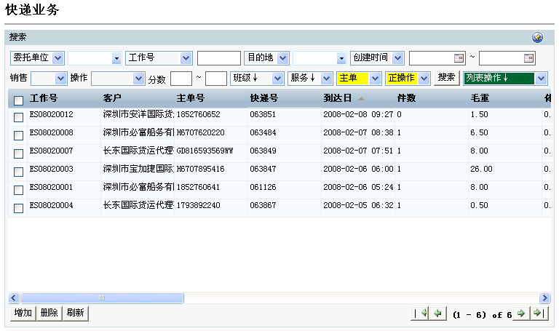
第二步：增加新的业务。继第一步之后，点击左下角的“增加”按钮进入到新业务基本信息录入页面，同其它业务一样，其基本信息包含如下几大部分：委托、订舱、服务，如下所示：
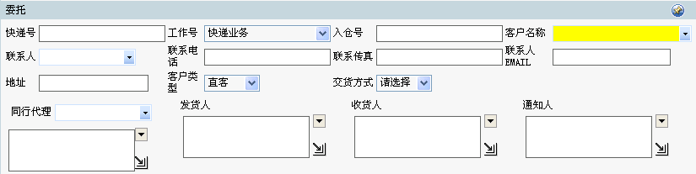
在此页面里填写客户托运信息及收货人信息。
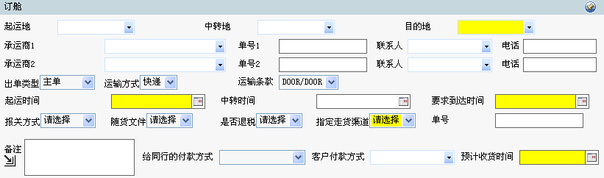
此页面是快递公司根据目的地进行配货。
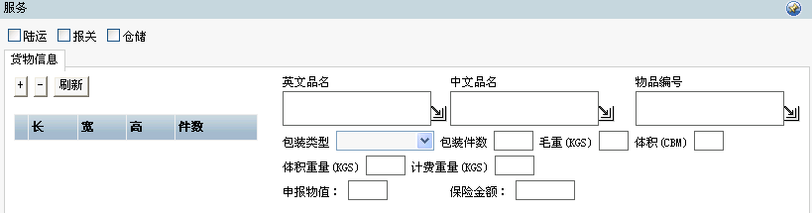
此页面是填写货物信息及需要提供的服务。本实验中的陆运、报关、仓储，用户可根据出口业务的练习进行操作，此处省略。
第三步：填写托运信息：
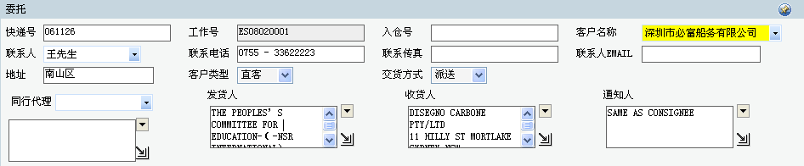
快递号是快递公司的业务编号，交货方式是指快递到收货方的提取方式，包括自提、派送等，收发货人就是快递实际的发货人和收货人，所填信息如上图所示。
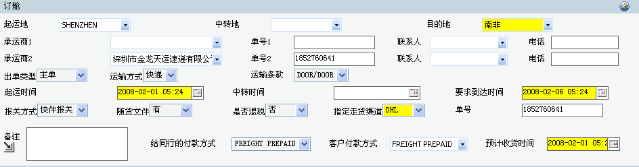
快递公司也有可能将货给同行的其它公司进行走货，这里的承运商就是指同行。运输方式则可以根据货物进行灵活选择，如空运、陆运等。指定走货渠道是指将货物转给国际上大型的物流公司进行走货，如DHL、UPS等。其余信息用户可自行填制。
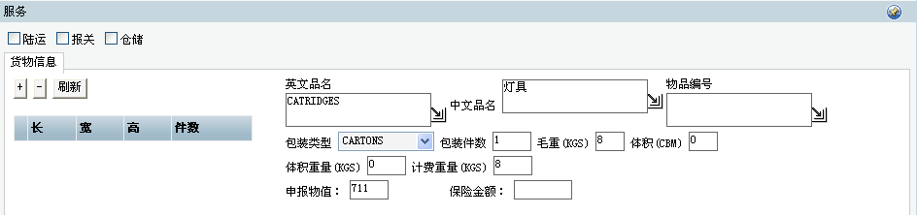
填写货物信息，如上图所示。

第四步：保存基本信息。保存后，页面将生成如费用、帐单等模块，如下所示：
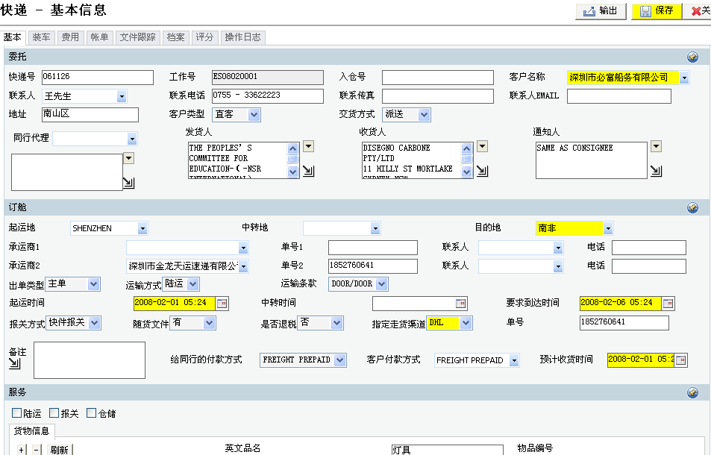
第四步：进行费用处理（处理方式与空运出口相同）。
第五步：生成应收帐单给委托单位进行核对（处理方式与空运出口相同）。
第六步：进行财务结算（见结算实验操作）。

第九章 拼箱业务实验

一、实验目的
了解并掌握海运业务是的拼箱业务．

二、实验流程
散货号→配载号

三、实验说明
在海运业务中，分整箱和拼箱两种，拼箱是指一个客户的货物不足以使用一个集装箱，此时为节约成本，货代公司就需要将多个客户的货物进行拼箱，然后进行运输。本系统只涉及的拼箱只是对散货进行统计，未实现自动拼箱的操作。
建议学时 1学时

四、拼箱流程图

委托公司
货 代
货物报关
货物放行
货物进监管仓
客户(企业)
货物配送
提供报关资料
货物集中报关
货代装箱
多票货物放行
船公司提供货柜
货物出口拼箱

五、拼箱操作
第一步：点击“拼箱业务”下的散货号进入到如下页面：
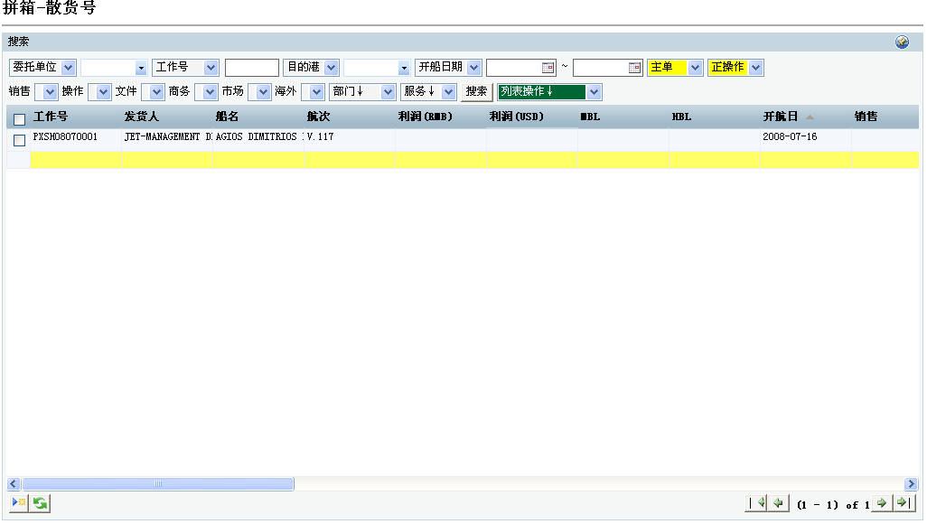
第二步：点击左下角的增加图标进行新的业务操作；
第三步：录入货物基本信息，其录入方式同海运出口相似，用户可查看海运出口的录入方式，这里不详细说明。
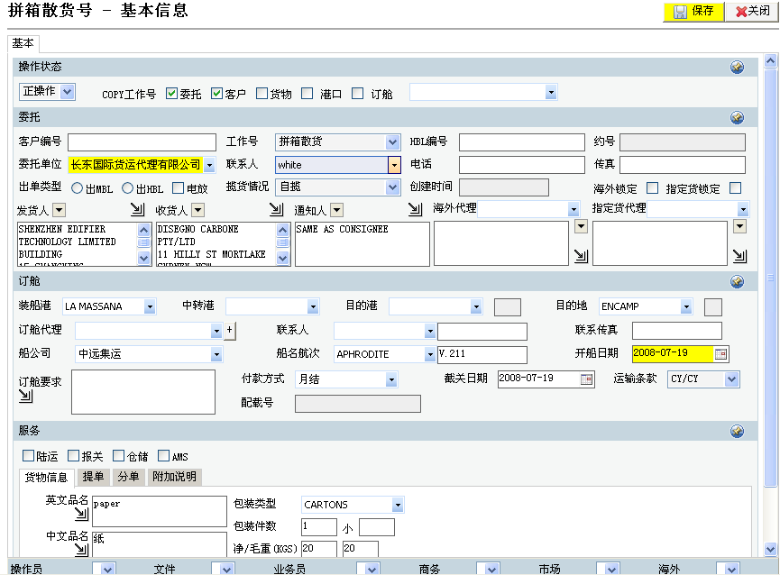
第四步：保存后，页面上部将出现一系列的操作模块：订舱、装箱、费用、帐单、文件跟踪、档案、备注及操作日志，这些操作全同海运出口，请用户在操作时翻阅海运出口实验的操作，此处略。
第五步：配载号，可查询出所有的散货记录，然后进行手工配置，本系统暂无自动配置功能。
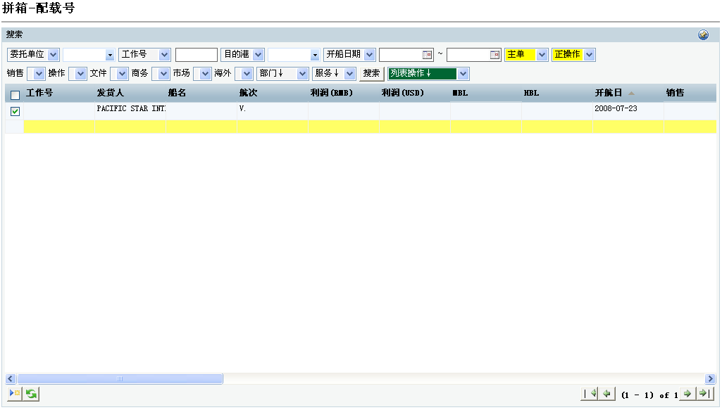

第十章 财务结算

一、实验目的
了解并掌握财务结算的流程及操作规范．

二、实验内容
应收制作：费用清单、作废发票、发票清单、开票、发票核销、核销记录
应付制作：费用清单、未对账记录、对账、对账记录、核销、核销记录

三、实验说明
本系统的所有业务的结算都在财务结算中，其结算方式都一样，因此这里只需介绍一种业务的结算，用户便清楚该系统的结算方式。同样，用户操作时需有相应的权限。
建议学时 ２学时

四、结算前提
在进行财务结算之前，需要对在业务操作过程中的费用进行审核，只有审核后的费用才能进行财务结算。

五、结算操作

（一）、应收费用结算
第一步；点击应收制作下的开票进入，通过搜索的方式查询出要开票的记录，（开票后才能向客户收款）：
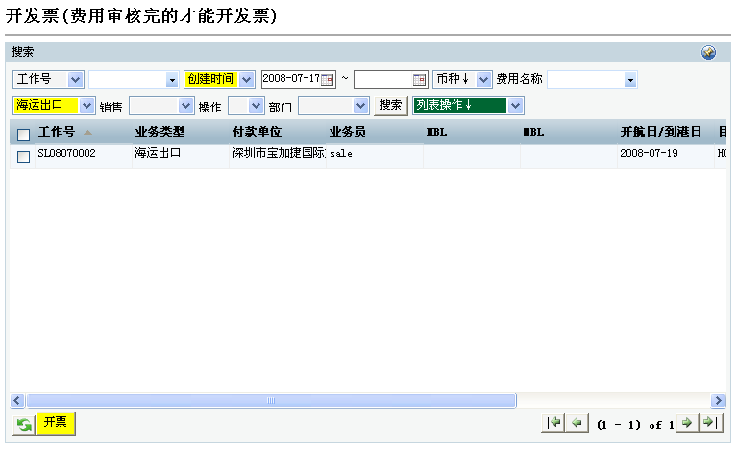
第二步：选中记录，然后点击左下角的开票进入，完善信息后，进行保存：
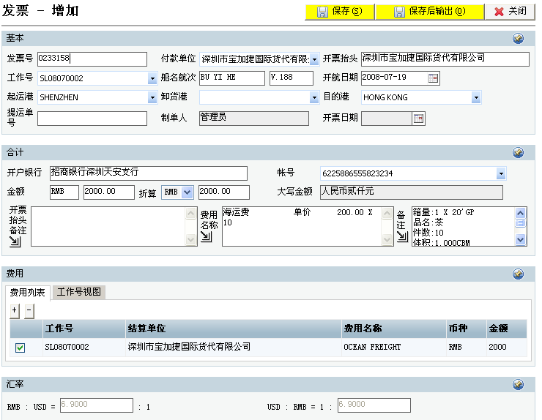
第三步：此时，进入发票清单就可查询出该票的发票记录：
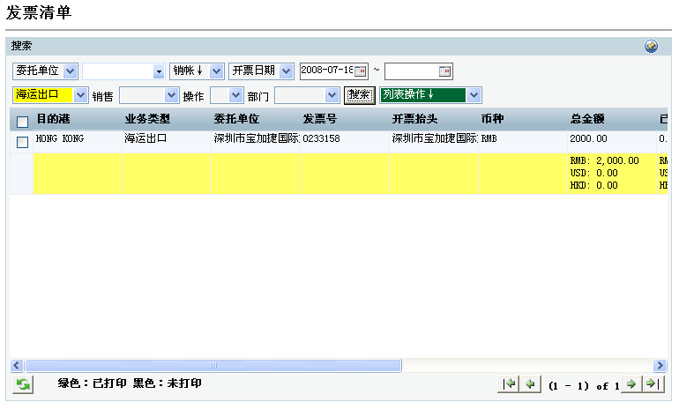
第四步：发票核销。发票核销就是确认客户已付过款。通过搜索的方式查询出核销的记录，选中记录，填写好凭证号及收/付日期，然后点击“提交核销”即可
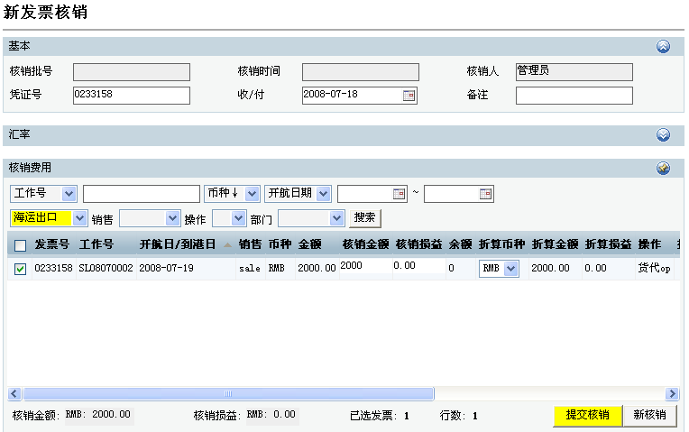
第五步：通过核销记录便可查询出已核销的记录，如发现核销有误，可在此处进行取消核销操作。
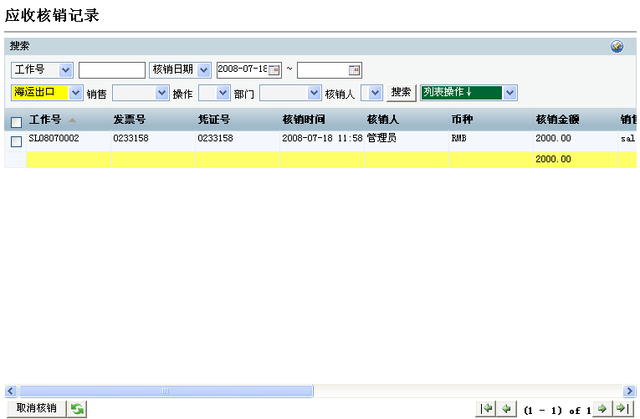
第六步：查看费用清单：
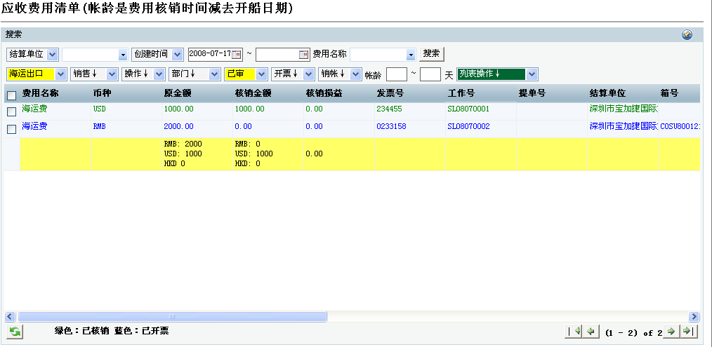

（二）、应付费用结算
第一步：点击“应付制作”下的对账进入，通过搜索的方式查询出要对帐的记录，查看
需付多少，付出以后，可将收到的发票号录入系统。
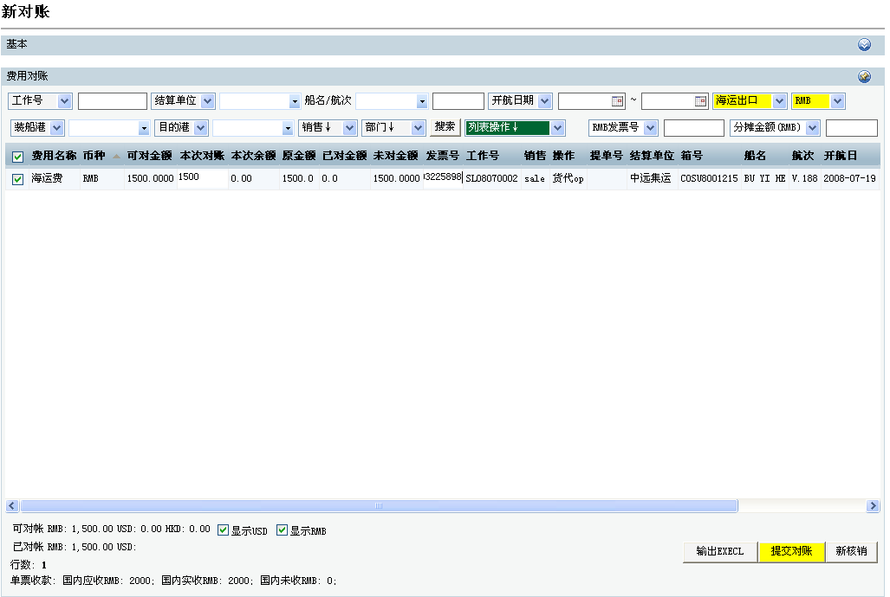
第二步：提交对帐，提交后便可在“对帐记录”里查寻对帐明细，如需更改，可点击其左下角的“取消对帐”进行操作。
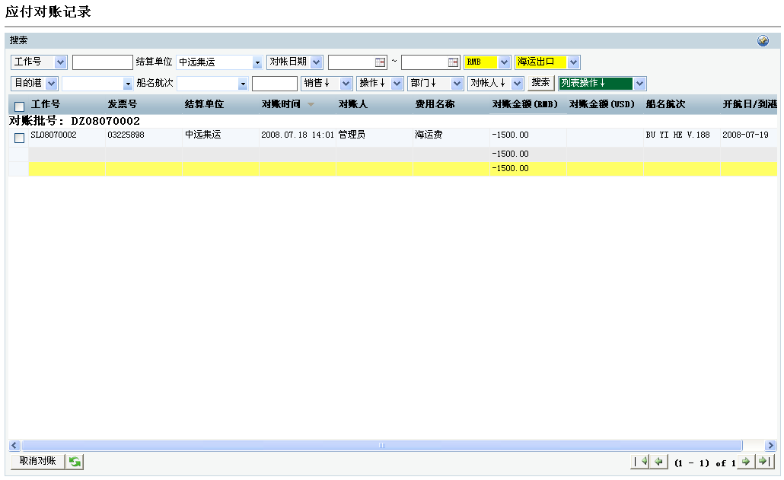
第三步：核销。核销是对“对帐”进行确认的过程。通过搜索的方式查询出需要核销的记录，然后完善凭证号、收/付日期，然后“提交核销”即可。
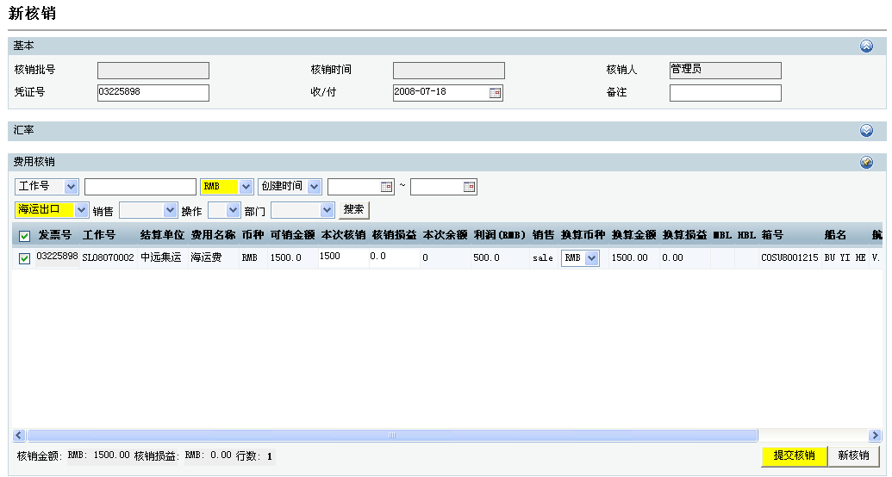
第四步：提交核销后便可在“核销记录”里查询核销明细。
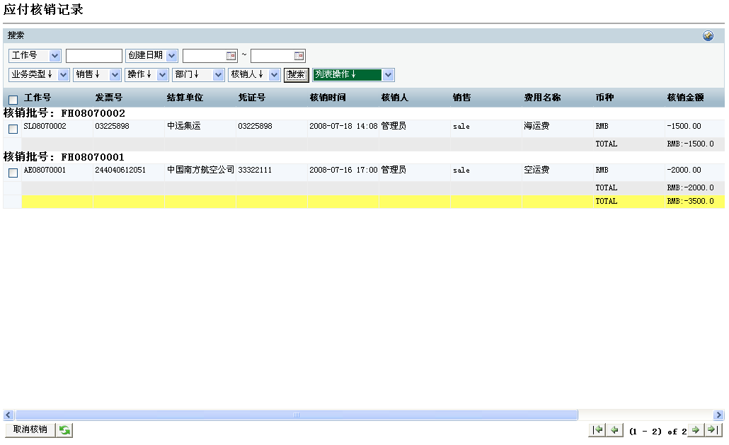

第十一章 统计报表实验

一、实验目的
了解并掌握业务统计及操作情况．

二、实验流程
柜型柜量统计→业务利润统计→未收未付用语利润→应收付费用细则→实收付及利润

三、实验说明
统计分析主要用来统计本公司的业务、财务情况和业务员的工作业绩等数据，帮助管理者随时了解公司的各种运作情况以便做出决策、制定计划。统计数据可以以统计报表形式输出，在浏览器中用HTML查看，还可将统计数据导出成EXCEL文件。
建议学时 1学时

四、实验准备
需要有完善的业务操作及数据，业务操作数据是统计的基础。

五、统计操作

（一）、柜型柜量统计
可以根据委托单位，船公司，业务员等条件，统计公司20GP，40GP，40HC的柜量和TEU情况。可以在搜索条件输入不同的查询条件进行统计，统计的结果可以输出成EXCEL文件。
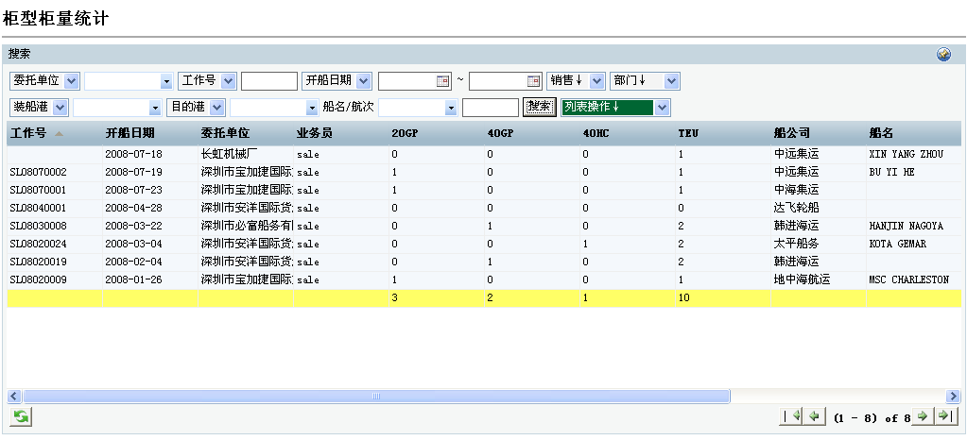

（二）、业务利润统计
可以根据销售员，委托单位，时间等条件来统计公司完成的利润。
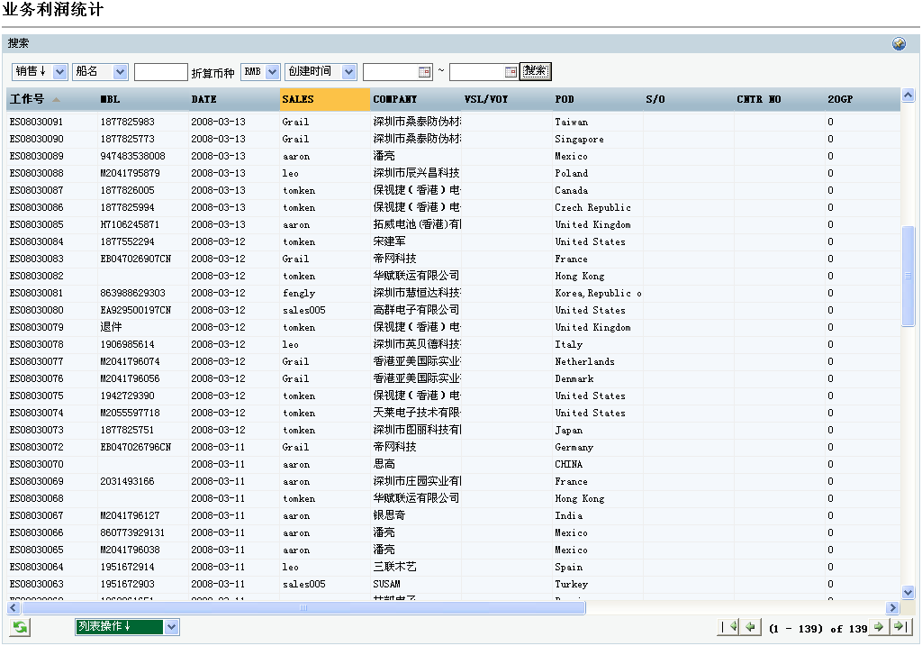

（三）、未收未付及利润统计
可以根据销售员，委托单位，时间等条件来统计公司应该收款和应付款情况，还有公司的利润情况。
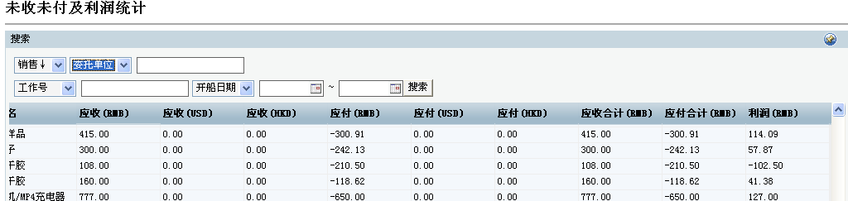

（四）、实收付及利润统计
可以根据销售员，委托单位，时间等条件来统计公司实际收款和实际付款情况，还有公司的利润情况。
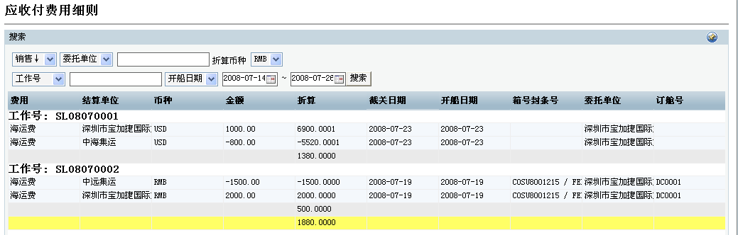

（五）、应收付对帐报表
对一些月结客户生成月结应付款对帐单。
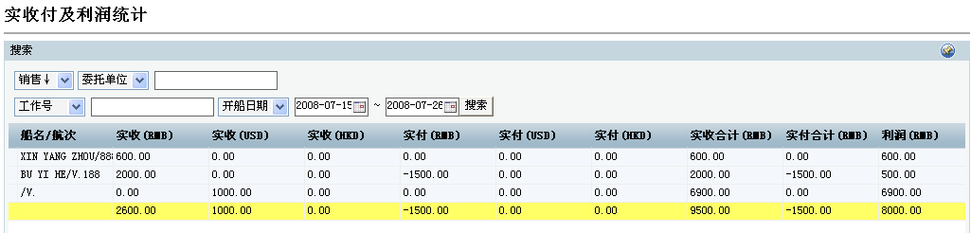

第十二章 系统管理
系统管理是系统管理员的角色，具备使用该系统的最大限权。同时也能对该系统的其它用户进行管理，分配控制其权限范围。系统管理员有别于其它用户的功能权限有：
1、用户管理：新增、修改、删除班级及班级下的用户；
2、查看所有用户的操作日志；
3、查看所有用户的登陆次数；
4、查看所有用户的登陆记录；
5、查看及分配用户的操作权限；
6、对用户数据进行管理；
7、评分及分数查看；
8、在线学习资料维护。

一、用户管理
用户管理可建立班级，然下建立班级下的学生用户，其操作方式方法如下：
第一步：进入到用户管理界面：
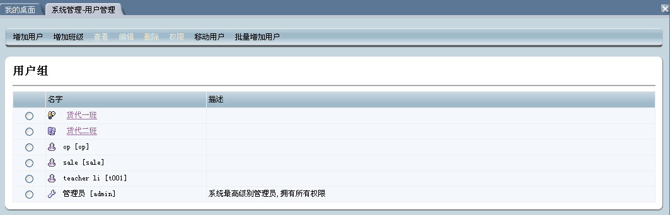
由界面可知，用户可操作的功能有：增加用户、增加班级、查看、编辑、权限、移动用户、批量增加用户。
第二步：增加用户。增加单个的用户，这里用于增加老师用户，其操作方式是：点击“增加用户”，在弹出的对话框中输入老师的个人设置信息，然后进行保存。
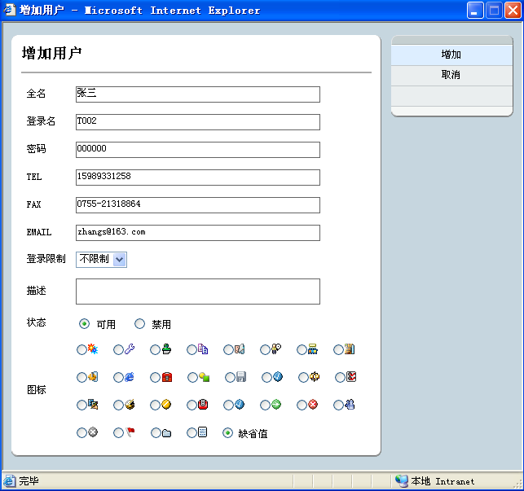
第三步：增加班级。
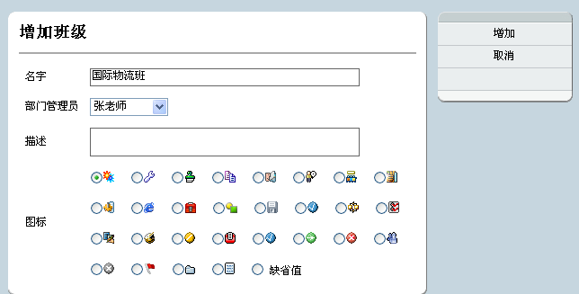
增加完班级后，便可点击生成的班级名称进入，进行用户设置。
第四步：增加班级学生。点击新建的班级进入到如下页面：
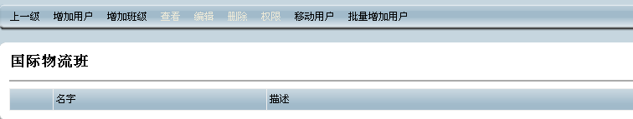
此时用户可点击“增加用户”进行逐一增加也可点击“批量增加用户”进行批量增加，逐一增加同增加老师用户的方法一样，这里不过多介绍，这里介绍如何进行“批量增加用户”。
第五步：批量增加学生。点击“批量增加用户”进入，其初始界面是；
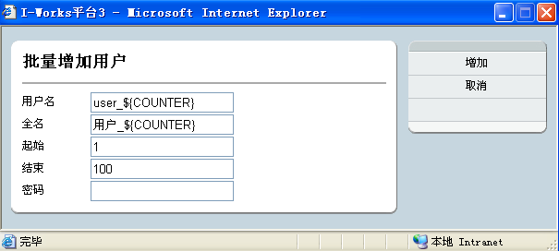
其中：用户名为登陆帐号，全名为用户真实名称，起始、结束设定批量增加的用户数。如批量增加用户信息设置为：
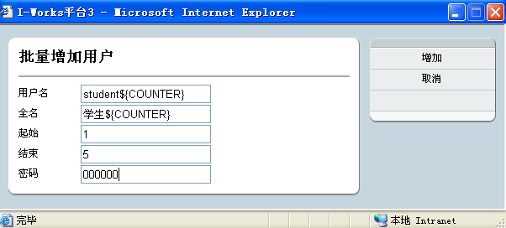
点击“增加”后，将生成一系列用户，如下：
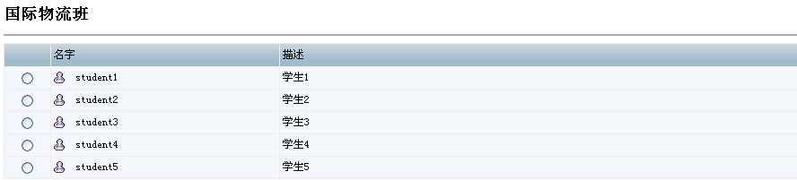
生成用户后，便可进行登录，这里需说明的是，所有新生成的用户的都具备操作员的权限，如许更改，请查看“货代权限”。
另外，界面中“权限”和“移动用户”的功能分别是：
“权限”是指设置访问者对该用户的权限，即用户是否接受访问者的管理，诸如删除、修改等操作，而访问者需具备系统管理的权限才具有该功能，否则无法体现。其操作方式是：
第一步：选择一用户组，然后点击“权限”进入：
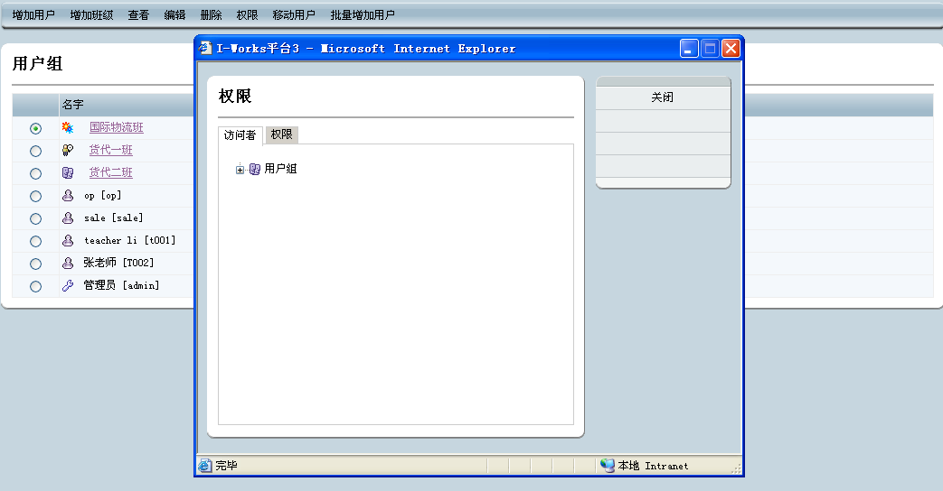
第二步：在“访问者”列框里选择要访问该用户的名称：
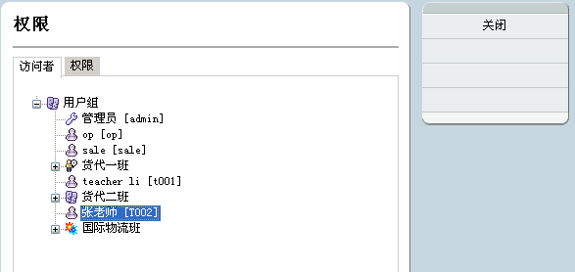
第三步：选中“访问者”后，点击“权限”进入，进行权限设置，然后保存即可。
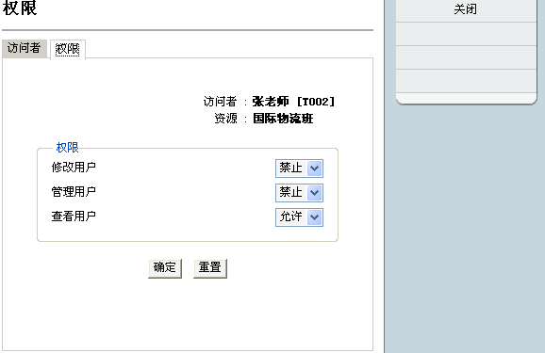
如果进行权限的更改，访问者对用户的权限是不同的，注意下两图的区别：
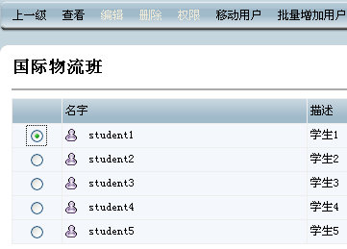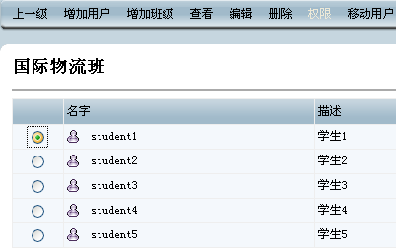
修改、管理被禁止 修改、管理被允许
“移动用户”是指对用户所属关系统进行调整，如把班级“货代二班”下的学生：s001移到班级“货代一班”下，其操作方法是：
第一步：进入“货代一班”，选中学生：s001，然后点击“移动用户”：
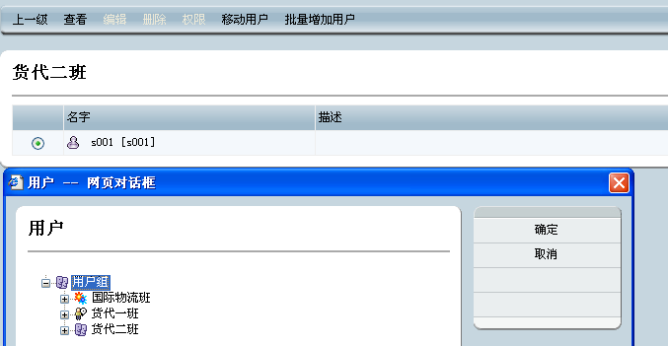
第二步：选择要移动到的项目下：贷代一班，然后点击“确定”即可，那么最后的结果就是：
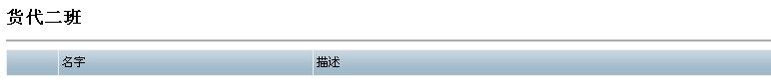
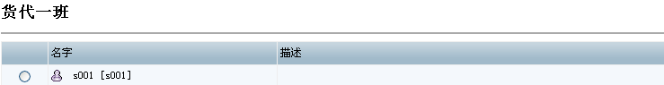

二、操作日志
操作日志主要是记录在业务操作过程中对一些主要内容的增加、删除、修改等，其作用就是在发生问题时来查询以往的数据。
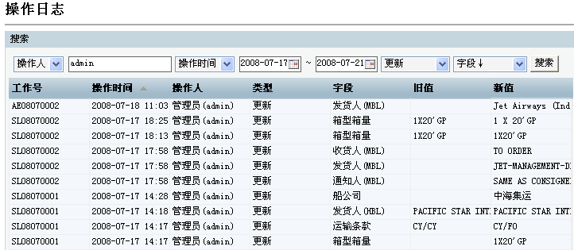

三、登录排名
登录排名主要是对用户的登录资料进行统计，并按登录次数进行排名。
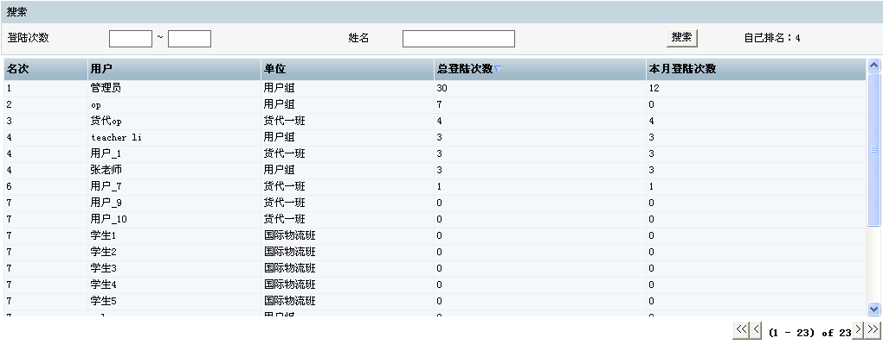

四、登录记录
每次用户登陆时，系统会自动记录登陆IP，登陆时间，登陆帐号，而该模块的功能就是对这些数据进行统计。
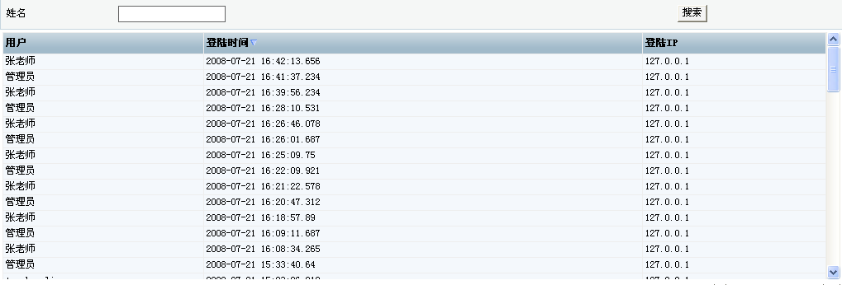

五、货代权限
这个模块的功能就是是对用户设置角色，对角色分配权限。在系统中已初始化部分角色及角色权限，用户可直接使用。但这里需申明的是：所有新用户的默认角色都是操作员，其权限也是操作员的权限，即新增一用户，不用为其分配权限，系统自动为其分配一操作员的权限，如有需要，管理员可对用户的权限进行重新分配，其操作方式是；
第一步：点击“货代权限”进入到角色权限分配页面：
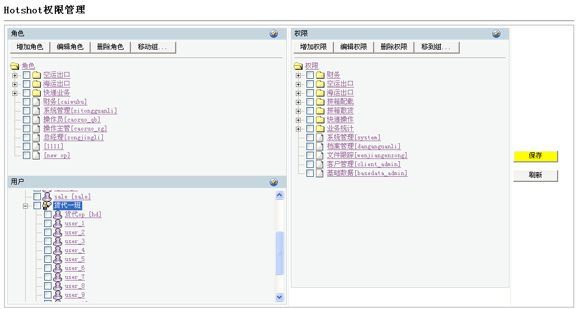
第二步：角色分配。如所需角色不存，用户可自行增加，如果要为新的用户重新分配角色及权限，那么首先需取消系统为新用户默认的权限，然后重新自定义权限。其操作是：双击角色下的“操作员”，系统自动查询后，可以在“用户”列表里查看到哪些用户是操作员的角色，在“权限”列表里查看到操作员有哪些权限。
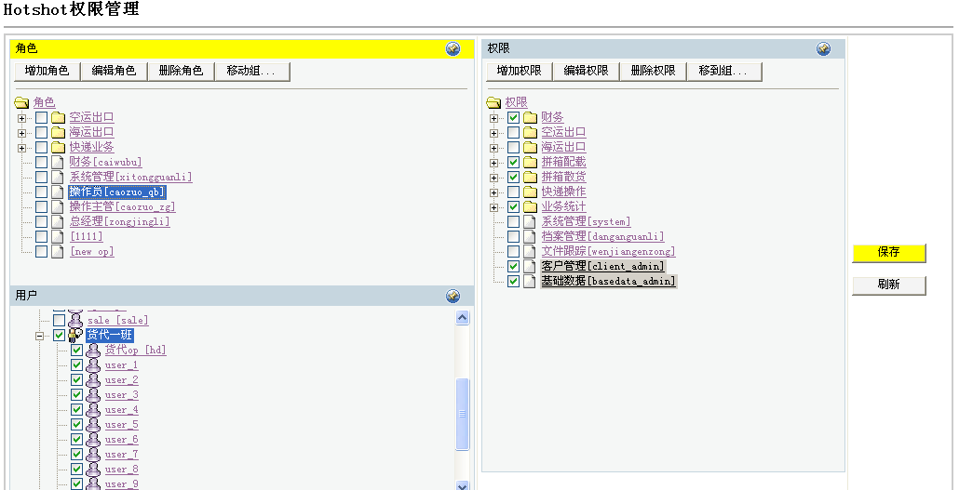
第三步：选择要取消的操作员名称，即取消用户名称前的勾号，然后保存即可。
第四步：若要重新分配权限，可新建一角色，双击角色，然后选择用户，勾选权限，保存即可。

六、数据管理
数据管理的功能是对用户的操作数据进行初始化操作，即删除用户在某个时间段内的业务数据。
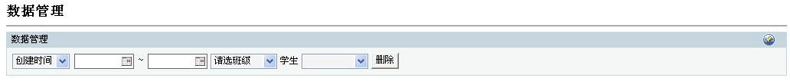

七、评分及查看
１、评分
评分是老师对学生的业务操作情况进行综合评定。因此，老师在评分时需查看学生的业务数据，而本系统的对评分的设计是针对每一宗业务数据，因而评分是在业务操作模块中，老师查看学生业务数据的方法这里以海运出口为例：
第一步：点击“海运出口”进入到查询页面,通过查询的方式,搜出需要评分的用户的业务操作数据：
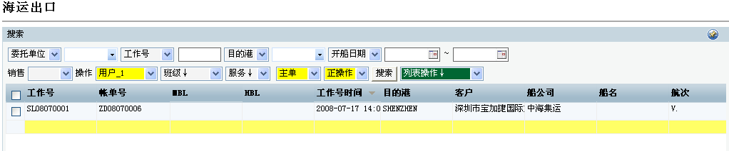
第二步：双击记录，老师便可查看学生业务操作数据资料：
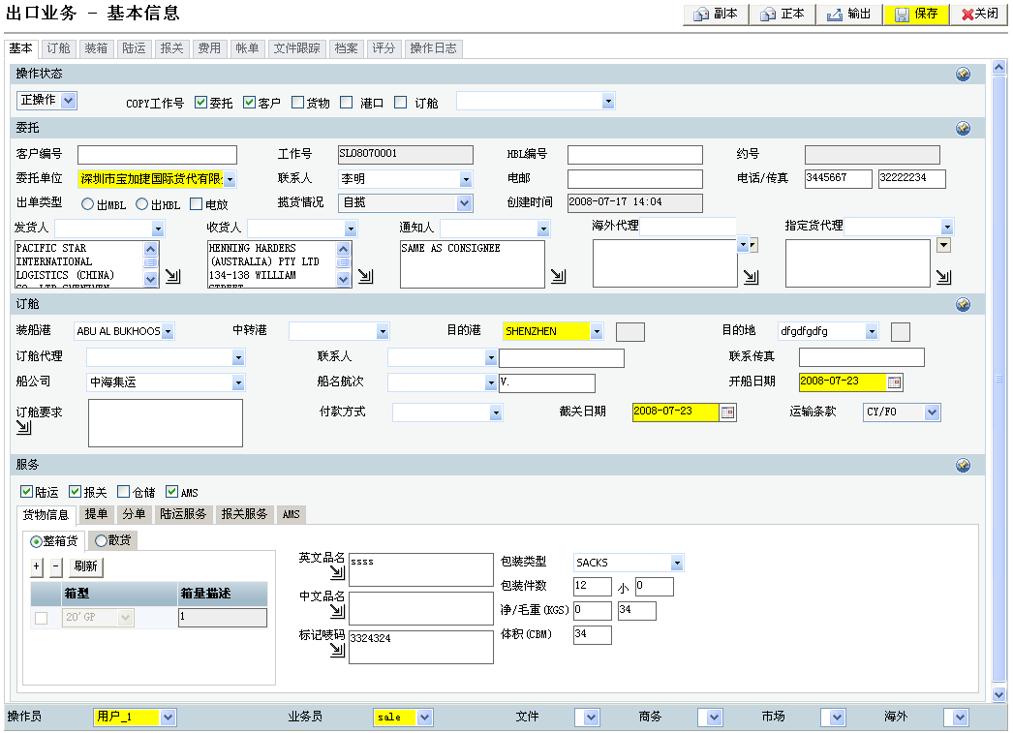
通过查看基本、订舱、装箱等等数据，老师便可通过这些进行打分。
第三步：点击第二步中的“评分”进行评分，点击“+”号进入评分编辑：
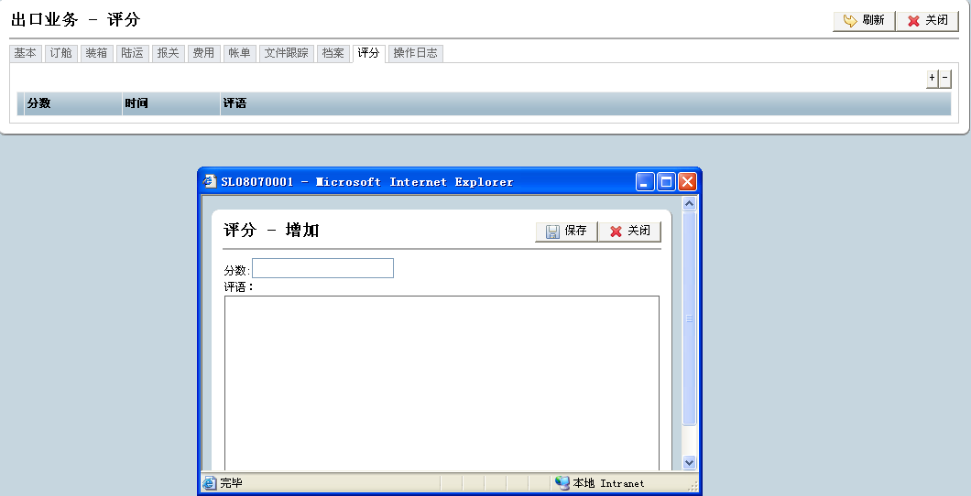
第四步：保存。保存后学生通过评分也能查看自己所得的分数及评语。
2、查看分数

八、在线学习
在线学习主要用于系统管理员维护在线资料，学生通过在线学习查看已维护的资料。其维护操作方法是：
第一步：点击“在线学习”下的“货代知识”进入：
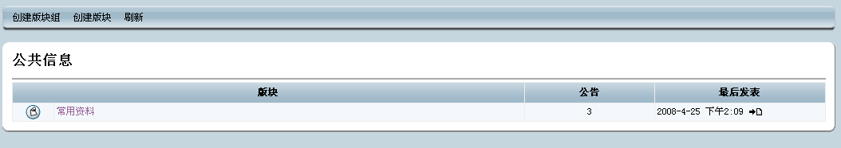
第二步：点击“创建版块”进入，输入后再保存：
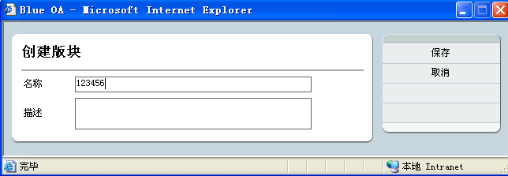
第三步：点击新增加的版块：
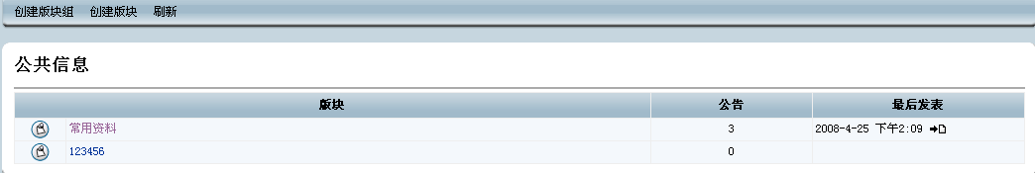
如图中的“123456”，进入后为：
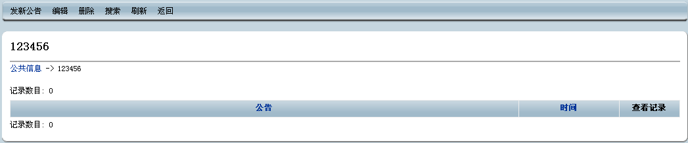
第四步：点击“发新公告”，然后输入发布信息，可增加附件。
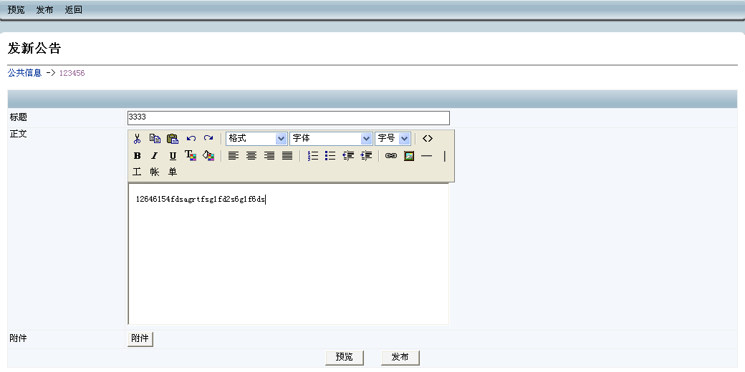
第五步：发布。发布后便可进行查看：
